UDHËZIM
Nr. 177, datë 26.12.2013

PËR METODAT E KLASIFIKIMIT TË RISQEVE DHE TË VLERËSIMIT
TË RISKUT SERIOZ

Në mbështetje të pikës 4 të nenit 102 të Kushtetutës, të pikës 3 të nenit 11 të ligjit nr. 10 480, datë 17.11.2012 “Për sigurinë e përgjithshme të produkteve joushqimore”, të ndryshuar, ministri i Zhvillimit Ekonomik, Tregtisë dhe Sipërmarrjes

UDHËZON:

1. Përcaktimin e metodave/mënyrave të klasifikimit të risqeve dhe vlerësimit të riskut serioz, sipas tekstit bashkëlidhur këtij udhëzimi.
2. Ngarkohen strukturat përgjegjëse të mbikëqyrjes së tregut për zbatimin e këtij udhëzimi.
Ky udhëzim hyn në fuqi menjëherë dhe botohet në Fletoren Zyrtare.
MINISTRI I ZHVILLIMIT EKONOMIK, TREGTISË
DHE SIPËRMARRJES
Arben Ahmetaj

PËR METODAT E KLASIFIKIMIT TË RISQEVE DHE TË VLERËSIMIT TË RISKUT SERIOZ
1. Qëllimi
Metodologjia e vlerësimit të riskut ka për qëllim t’u vijë në ndihmë strukturave të mbikëqyrjes së tregut, duke u siguruar një metodë transparente dhe praktike për të klasifikuar nivelin e riskut dhe për të vlerësuar riskun serioz për produktet joushqimore të parashikuara për përdorim nga konsumatorët.
2. Fusha e zbatimit
Metodologjia zbatohet për të gjitha produktet e përkufizuara në pikën 1 të nenit 3 të ligjit nr. 10 480, datë 17.11.2011 “Për sigurinë e përgjithshme të produkteve joushqimore”.
3. Përkufizime
“Rrezik” është një burim potencial dëmtimi. Një mënyrë për vlerësimin sasior të rrezikut gjatë vlerësimit të riskut është shkalla e dëmtimit të mundshëm.
“Rrezik i produktit” është rrezik i krijuar nga vetitë e produktit.
“Risk” është kombinimi i balancuar i rrezikut dhe i probabilitetit të shkaktimit të dëmtimit. Risku përshkruan rrezikun dhe probabilitetin e dëmtimit në të njëjtën kohë.
“Vlerësimi i riskut” është procedura e identifikimit dhe e vlerësimit të rreziqeve që konsiston në tre hapa:
1) identifikimi i shkallës së rrezikut;
2) përcaktimi i probabilitetit që një konsumator të dëmtohet nga rreziku;
3) kombinimi i rrezikut me probabilitetin.
Nivelet e riskut mund të jenë: serioz, i lartë, mesatar dhe i ulët. Vlerësimi i riskut konsiderohet i përfunduar kur është identifikuar niveli më i lartë i riskut për një produkt të caktuar.
4. Vlerësimi i riskut - vështrim i përgjithshëm
Vlerësimi i riskut është procesi gjatë të cilit shqyrtohet në mënyrë sistematike rreziku potencial që mund të shkaktojë një produkt në njerëz, kafshë apo prona. Procesi përfshin, në veçanti, identifikimin e rreziqeve të mundshme që shoqërohen me mospërputhjen me standardet përkatëse ose me legjislacionin përkatës, si dhe vlerësimin e probabilitetit që këto rreziqe të çojnë në dëmtim.
Vlerësimi i riskut kryhet për një produkt specifik (që është nën shqyrtim/hetim nga struktura përgjegjëse e mbikëqyrjes së tregut, duke rezultuar në një vlerësim të nivelit të riskut që shoqërohet më tej me menaxhimin e riskut. Ky proces jepet në mënyrë të përmbledhur në figurën 1.
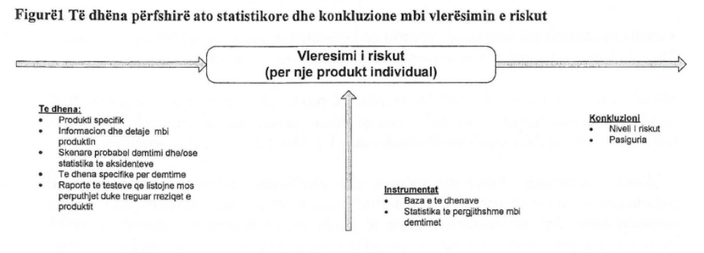
4.1 Risku - kombinim i rrezikut me probabilitetin
Risku, përgjithësisht, kuptohet si diçka që kërcënon shëndetin apo edhe jetën e njerëzve, ose që mund të shkaktojë dëme të konsiderueshme materiale. Megjithatë, njerëzit rrezikojnë edhe duke qenë të vetëdijshëm për dëmtimin e mundshëm, sepse jo gjithmonë ndodh ky dëmtim. Për shembull:
- Ngjitja e një shkalle gjithmonë përfshin mundësinë e rënies dhe të plagosjes. “Rrëzimi” është pjesë e përdorimit të një shkalle dhe nuk mund të përjashtohet. Kështu, “rrëzimi” quhet rrezik i brendshëm i një shkalle.
Ky rrezik, megjithatë, jo gjithmonë materializohet, pasi shumë njerëz ngjiten në shkallë pa u rrëzuar dhe pa u plagosur. Kjo do të thotë se ka një mundësi të caktuara (ose probabilitet), por jo siguri, për materializimin e rrezikut të brendshëm. Ndërsa rreziku ekziston gjithmonë, probabiliteti i materializimit të tij mund të minimizohet, për shembull nga kujdesi i personit që ngjitet në shkallë.
Për sa më lart, risku është kombinimi i shkallës së dëmtimit të konsumatorit dhe probabilitetit që ky dëmtim të ndodhë.
4.2 Hapat e vlerësimit të riskut
Për përcaktimin e riskut, ndiqen tre hapat e mëposhtëm:
1. Parashikohet një skenar dëmtimi, në të cilin rreziku i brendshëm i produktit dëmton konsumatorin/përdoruesin e produktit (tabela 1 “Konsumatorët”). Përcaktohet shkalla e dëmtimit të konsumatorit/përdoruesit.
Një mjet për të vlerësuar rrezikun e brendshëm të produktit është përcaktimi i masës së efektit negativ në shëndetin e konsumatorit. Vlerësuesi i riskut/inspektori parashikon një “skenar dëmtimi”, që përshkruan, hap pas hapi, se si rreziku çon në dëmtimin e konsumatorit (tabela 2 “Rreziqet, skenarët tipikë të dëmtimit dhe dëmtimet tipike”).
Skenari i dëmtimit përshkruan aksidentin që konsumatori mund të pësojë nga produkti në fjalë dhe shkallën e dëmtimit të konsumatorit të shkaktuar nga ai aksident.
Shkalla e dëmtimit është në varësi të rrezikut të produktit, të mënyrës se si produkti përdoret nga konsumatori, nga lloji i konsumatorit që përdor produktin etj. (shih seksionin 5). Sa më i rëndë dëmtimi, aq më i madh është rreziku që e ka shkaktuar atë dhe anasjelltas.
“Shkalla e dëmtimit” është një mënyrë për vlerësimin sasior të rrezikut. Ky udhëzim parashikon 4 nivele të shkallës së dëmtimit, nga dëmtime që zakonisht janë krejtësisht të prapësueshme, deri në dëmtime shumë të rënda që shkaktojnë më shumë se rreth 10% të kufizimeve të përhershme të aftësive apo edhe vdekjeve (tabela 3 “Shkalla e dëmtimit”).
2. Përcaktohet probabiliteti i dëmtimit të konsumatorit nga rreziku i brendshëm i produktit
Skenari i dëmtimit që përshkruan se si konsumatori mund të dëmtohet nga rreziku, ndodh vetëm me një probabilitet të caktuar. Probabiliteti mund të shprehet si thyesë, si > 1/1000 ose në përqindje (>50%) (shih anën e majtë te tabela 4 “Niveli i riskut si kombinim i shkallës së dëmtimit me probabilitetin e prodhimit të dëmtimit”).
3. Vlerësohet risku si kombinimi i rrezikut (shkallës së dëmtimit) me probabilitetin e dëmtimit (e shprehur në përqindje ose thyesë).
Ky kombinim mund të bëhet duke vërejtur të dyja vlerat në tabelën përkatëse (tabela 4 “Niveli i riskut si kombinim i shkallës së dëmtimit me probabilitetin e prodhimit të dëmtimit”); tabela do të japë nivelin e riskut sipas shkallës: risk “serioz”, “i lartë”, “i mesëm” dhe “i ulët”.
Nëse mund të përcaktohen skenarë të ndryshëm dëmtimi, atëherë për çdo skenar duhet të përcaktohet edhe risku. Risku më i lartë për çdo skenar dëmtimi përbën riskun e produktit. Risku më i lartë është më i rëndësishmi, sepse masat referuar riskut më të lartë mund të ndikojnë për të siguruar një nivel më të lartë mbrojtjeje.
Nga ana tjetër, një risk i identifikuar mund të jetë më i ulët se risku më i lartë, por kërkon ndërmarrjen e veprimeve të veçanta për uljen e riskut. Në këto kushte, është e rëndësishme të merren masa edhe kundër këtij risku, në mënyrë që të gjitha risqet të jenë ulur në mënyrë efektive.
Pasi të jenë përshkuar hapat e mësipërm, vlerësimi i riskut në thelb është i plotë.
Skema e vlerësimit të riskut jepet në figurën 2.
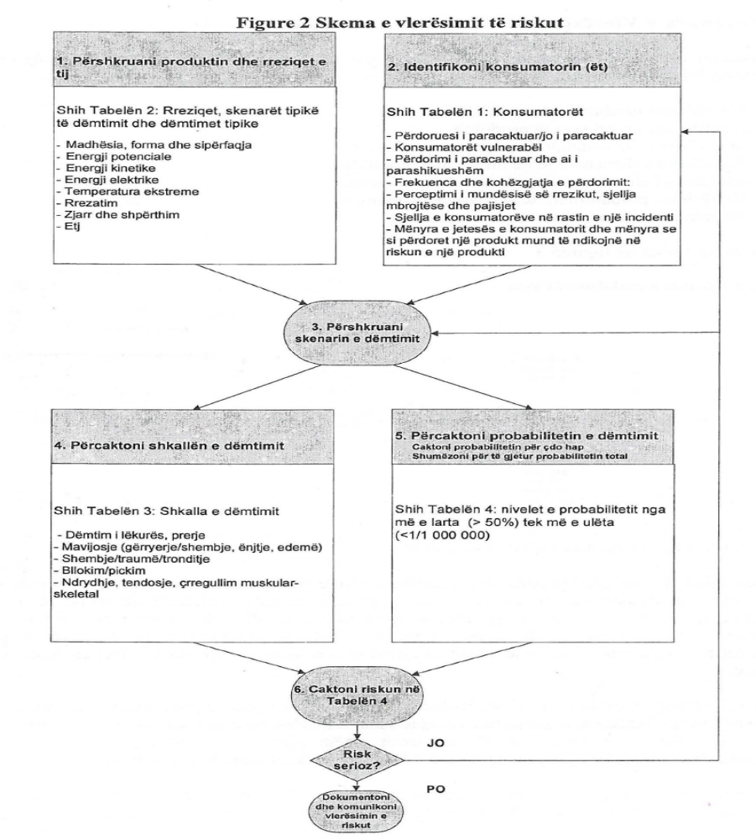
5. Procedura e vlerësimit të riskut hap pas hapi
Metodologjia përbën një procedurë të unifikuar për të marrë vendime në lidhje me sigurinë e produkteve. Procedura kalon në këto hallka:
1) identifikimi i produktit që do të vlerësohet;
2) identifikimi i rreziqeve të produktit;
3) identifikimi i konsumatorit që përdor produktin;
4) përcaktimi i skenarëve të dëmtimit nga produkti;
5) vlerësimi i shkallës së dëmtimit të konsumatorit;
6) vlerësimi i probabilitetit të skenarëve të dëmtimit;
7) përcaktimi i riskut të produktit.
Procedura ilustrohet në figurën 3.

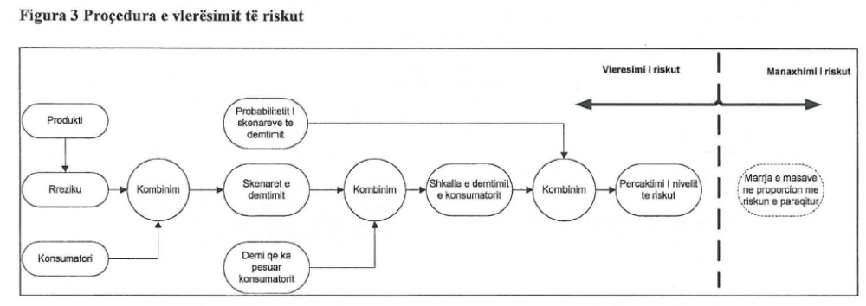

5.1 Identifikimi i produktit që do të vlerësohet
Produkti duhet të identifikohet qartë. Kjo përfshin: emrin e produktit, markën, emrin e modelit, numrin e tipit/llojit, mundësisht një numër të serisë së prodhimit, çdo certifikatë që mund të vijë me produktin, një bllokim rezistent ndaj fëmijëve, nëse ka një të tillë, identitetin e personit fizik apo juridik që e vendosi atë në treg dhe vendin e origjinës. Një foto të produktit, paketimi dhe një raport testesh për identifikimin e risqeve të produktit mund të konsiderohen, gjithashtu, pjesë e përshkrimit të produktit.
Në raste të veçanta, rreziku mund të kufizohet në një pjesë të veçantë të produktit, e cila mund të jetë e ndarë nga vetë produkti dhe, gjithashtu, mund të vihet më vete në dispozicion të konsumatorëve. Në raste të tilla, është e mjaftueshme të vlerësohet vetëm pjesa e veçantë e produktit. Bateritë e karikueshme të kompjuterëve, të cilat mund të tejnxehen, janë një shembull i këtij lloji.
Përshkrimi i produktit përfshin çdo etiketë që mund të jetë relevante për vlerësimin e riskut, në veçanti etiketat paralajmëruese. Udhëzimet e përdorimit, gjithashtu, mund të përmbajnë informacionin e duhur mbi riskun e produktit dhe mbi mënyrën për ta mbajtur atë sa më të ulët të jetë e mundur, për shembull, duke përdorur pajisjet mbrojtëse personale ose duke përjashtuar fëmijët nga përdorimi i produktit. Një shembull i kësaj është një sharrë elektrike.
Gjithashtu, disa produkte mund të kenë nevojë për vetëmontim nga konsumatorët, para se të vihen në përdorim, siç është rasti i mobilieve me vetëmontim. Në të tilla raste duhen vlerësuar pyetjet: A janë plotësisht të qarta udhëzimet për montimin e produktit, në mënyrë që të përmbushin të gjitha kërkesat përkatëse të sigurisë? Ose, a mund të bëjnë konsumatorët gjatë montimit të produktit gabime të tilla që mund të çojnë në risqe të paparashikuara?
Vlerësimi i riskut duhet, gjithmonë, të ketë parasysh jetëgjatësinë e një produkti. Kjo është veçanërisht e rëndësishme gjatë vlerësimit të riskut të një produkti të zhvilluar rishtazi. Në këtë rast duhen konsideruar pyetjet: A do të mundet vjetërsia dhe përdorimi të ndryshojë tipin apo shkallën e rrezikut? A do të shfaqen rreziqe të reja me vjetrimin e produktit apo ndoshta nga përdorime të papërshtatshme të produktit nga ana e konsumatorit? Sa kohë produkti është funksional? Sa është jetëgjatësia e produktit, duke përfshirë edhe periudhën që nuk përdoret? Sa kohë përdoret praktikisht produkti nga konsumatori para se të bëhet i papërdorshëm?
Konsiderata të tjera mund të merren parasysh se kur një produkt bëhet i papërdorshëm pas një periudhe kohe të caktuar edhe pse mund të mos jetë përdorur kurrë. Shembuj të tillë janë batanijet elektrike ose jastëkët për ngrohje. Fijet elektrike në këto produkte janë zakonisht të holla dhe bëhen të brishta pas dhjetë vjetësh, edhe në qoftë se produkti nuk është përdorur. Telat e ngrohjes mund të bien në kontakt me njëri-tjetrin, mund të shkaktojnë një qark të shkurtër dhe mbulesa mund të marrë zjarr.
Së fundi, paketimi i produktit, gjithashtu, duhet të përfshihet në çdo vlerësim të riskut.
5.2 Identifikimi i rreziqeve të produktit
Rreziku i produktit është karakteristikë e mbartur e produktit që mund të shkaktojë një dëmtim të konsumatorit që e përdor atë. Ai mund të shfaqet në forma të ndryshme:
- rrezik mekanik, si p.sh. tehe të mprehta që mund të presin gishtat apo hapje të ngushta, në të cilat mund të ngecin gishtat;
- rrezik mbytjeje, si p.sh. nga pjesë të vogla që mund të lirohen nga një lodër, që mund të gëlltiten nga një fëmijë dhe ta mbysin atë;
- rrezik asfiksimi, si p.sh. nga lidhëset e një xhupi me kapuç, të cilat mund të çojnë në mbytje me shtrëngim;
- rrezik elektrik, si p.sh. nga pjesë elektrike që mund të shkaktojë një goditje elektrike;
- rrezik nxehtësie ose zjarri, të tilla si një ngrohës me ventilator që mbinxehet, merr zjarr dhe shkakton djegie;
- rrezik termik, të tilla si sipërfaqja e nxehtë e një furre që mund të shkaktojë djegie;
- rrezik kimik, si p.sh. një substancë toksike që mund të helmojë konsumatorin menjëherë pas gëlltitjes, ose një substancë kancerogjene që mund të shkaktojë sëmundje të pashërueshme pas një afati të gjatë. Disa kimikate mund të dëmtojnë konsumatorin vetëm pas ekspozimit të përsëritur;
- rrezik mikrobiologjik, si p.sh. ndotje bakteriologjike nga produktet kozmetike që mund të shkaktojë infektim të lëkurës;
- rrezik i shkaktuar nga zhurmat, të tilla si zilet në telefonat lodër që kanë zë tepër të lartë dhe mund të dëmtojnë dëgjimin e fëmijëve;
- rreziqe të tjera, të tilla si: shpërthimi, shpërthimi i brendshëm, presioni sonik dhe ultrasonik, presioni i lëngjeve ose burime të rrezatimit lazer.
Kjo metodologji i grupon rreziqet në varësi të madhësisë, formës dhe sipërfaqes së një produkti, të energjisë potenciale, kinetike apo elektrike, të temperaturave ekstreme dhe të tjera, siç tregohet në tabelën 2. Tabela është vetëm udhëzuese dhe çdo inspektor duhet ta përshtasë skenarin për produktin në fjalë. Natyrisht jo çdo lloj rreziku zbatohet për çdo produkt.
Tabela 2 ndihmon vlerësuesit e riskut/inspektorët për të kërkuar dhe për të identifikuar të gjitha rreziqet e mundshme në produktet e konsumatorëve që janë duke u vlerësuar. Kur një produkt paraqet disa mundësi rreziku, çdo mundësi rreziku duhet të merret më vete me vlerësimin përkatës të riskut dhe risku më i lartë identifikohet si “risk” i produktit.
Sigurisht, duhet të raportohen edhe risqet e tjera që kërkojnë masa specifike për menaxhimin e riskut, për t’u siguruar që të gjitha risqet të reduktohen.
Duhet pasur parasysh që një rrezik i vetëm mund të çojë në disa dëmtime të ndryshme në të njëjtin skenar. Për shembull, mosfunksionimi i frenave në një motoçikletë mund të shkaktojë një aksident që rezulton në dëmtim të kokës, të duarve dhe të këmbëve të shoferit, dhe mund edhe të shkaktojë djegie, në qoftë se nafta shpërthen në flakë gjatë aksidentit. Në këtë rast, të gjitha dëmtimet do t’i përkasin të njëjtit skenar dëmtimi dhe do të duhet të vlerësohet shkalla e të gjitha dëmtimeve së bashku. Sigurisht, së bashku, këto dëmtime janë shumë serioze. Megjithatë, nuk duhet të mblidhen dëmtime të ndryshme në skenarë të ndryshëm.
Në praktikën e përditshme të mbikëqyrjes së tregut, mund të jetë e mjaftueshme të vlerësohet risku edhe nga një mundësi e vetme rreziku. Nëse risku nga ky rrezik kërkon veprime për menaxhimin e këtij risku, këto veprime/masa duhet të jenë të menjëhershme. Megjithatë, vlerësuesi i riskut/inspektori duhet të jetë i sigurt se risku i identifikuar është (një nga) risku më i (të) lartë, për të garantuar se masat për menaxhimin e tij janë mjaftueshmërisht efektive. Kjo vlen gjithmonë kur risku është serioz, sepse ky është niveli më i lartë i mundshëm i riskut që sugjerohet në këtë metodologji. Megjithatë, në rastet e risqeve më të ulëta se risku serioz, mund të jenë të nevojshme vlerësime të mëtejshme të riskut dhe ndoshta, në një fazë të mëvonshme, edhe menaxhime të veçanta të riskut. Në përfundim, përvoja me vlerësimin e riskut në praktikën e mbikëqyrjes së tregut, do të kufizojë në minimum numrin e nevojshëm të vlerësimeve të riskut.
Identifikimi i rrezikut nëpërmjet testeve dhe standardeve
Shpesh rreziqet identifikohen dhe maten nga teste. Këto teste dhe mënyra e kryerjes së tyre mund të jenë të përcaktuara në standardet e harmonizuara shqiptare dhe në mungesë të tyre, në ato evropiane apo ndërkombëtare të produkteve. Përputhshmëria e produktit me standardin/et e harmonizuar/a prezumon sigurinë e produktit. Në raste të tilla prezumohet se produkti paraqet vetëm një risk minimal dhe një nivel të lartë mbrojtjeje në lidhje me këtë rrezik të veçantë të testuar.
Megjithatë, mund të ketë raste kur prezumimi i sigurisë nuk mjafton dhe në këto raste do të duhet të përgatitet një vlerësim i mirëdokumentuar i riskut, i cili mund të përmbajë edhe një propozim për ndryshimin e standardeve të harmonizuara.
Nëse një produkt nuk e kalon testimin, normalisht mund të supozohet se ai paraqet risk, përveç rasteve kur prodhuesi mund të ofrojë evidencë se produkti është i sigurt.
Produktet mund të paraqesin risk edhe kur ato nuk shkaktojnë dëmtime.
Produktet mund të mos jenë të rrezikshme, por megjithatë mund të shkaktojnë risk, për shkak se mund të mos jenë të përshtatshme për përdorimin e tyre të parashikuar. Shembuj të kësaj mund të vërehen në fushën e pajisjeve mbrojtëse personale ose pajisjeve të shpëtimit, të tilla si xhaketa reflektive, që shoferët e makinave vënë pas një aksidenti. Këto xhaketa kanë për qëllim të tërheqin vëmendjen e drejtuesve të automjeteve që vijnë përballë dhe të prezencave të tjera në trafik për t’i paralajmëruar ata për aksidentin, në veçanti gjatë natës. Megjithatë, ata mund të mos vërehen në qoftë “… se vijat reflektuese janë shumë të vogla ose nuk pasqyrojnë sa duhet, dhe për këtë arsye, nuk i mbrojnë përdoruesit si duhet. Prandaj këto xhaketa përbëjnë një risk, edhe pse ato nuk janë të rrezikshme në vetvete. Një tjetër shembull është një produkt për mbrojtjen ndaj diellit, i cili ka në etiketën e vet “mbrojtje e lartë” (faktor 30 në mbrojtjen ndaj diellit), por që, në të vërtetë, siguron “mbrojtje të ulët” (faktori 6). Kjo mund të çojë në djegie të rënda nga dielli.
5.3 Identifikimi i konsumatorit që përdor produktin
Aftësitë dhe sjelljet e konsumatorit që përdor produktin, mund të ndikojnë në masë të madhe në nivelin e riskut. Prandaj është shumë i rëndësishëm përcaktimi i llojit të konsumatorit të përfytyruar në skenarin e dëmtimit. Mund të jetë e nevojshme të gjenerohen skenarë dëmtimi me kategori të ndryshme konsumatorësh, me qëllim që të identifikohet risku më i lartë që është edhe “risku” i produktit. Nuk mjafton të merren në konsideratë vetëm konsumatorët më vulnerabël, sepse probabiliteti i dëmtimit të tyre mund të jetë aq i ulët saqë risku është më i ulët se ai në një skenar dëmtimi me konsumator jovulnerabël.
Duhen marrë në konsideratë edhe njerëzit që nuk janë në fakt duke përdorur produktin, por që mund të jenë në afërsi të përdoruesit. Për shembull, një sharrë elektrike mund të krijojë ashkla që fluturojnë përreth dhe që mund të godasin në sy një person aty afër. Kështu, edhe pse rreziku nga sharra elektrike mund të menaxhohet në mënyrë efektive nga ana e vetë përdoruesit, duke veshur pajisje mbrojtëse dhe në përputhje me masa të tjera të menaxhimit të riskut të specifikuar nga prodhuesi, kalimtarët mund të jenë nën kërcënim serioz. Si pasojë, duhet të jepen paralajmërime, për shembull, në udhëzimet për përdorim të sharrës elektrike në lidhje me risqet për kalimtarët dhe se si të minimizohen ato.
Kështu, gjatë zhvillimit të një skenari dëmtimi, duhet të merren parasysh aspektet e mëposhtme në lidhje me llojin e konsumatorit dhe se si ata e përdorin produktin. Lista me tipat e konsumatorëve më poshtë nuk është një listë e plotë, por duhet të nxisë inspektorët të përshkruajnë skenarët e tyre të dëmtimit me nivelin e nevojshëm të detajeve. Duhet të theksohet se “konsumator”, gjithashtu, do të thotë njerëz të cilët nuk janë në fakt duke përdorur produktin, por që mund të preken vetëm duke qenë pranë:
- Përdoruesi i parashikuar/jo i parashikuar. Përdoruesi i parashikuar i një produkti, mund ta përdorë atë me lehtësi, sepse ai ndjek udhëzimet e përdorimit apo sepse ai është i njohur me këtë lloj produkti, përfshirë mundësitë e dukshme dhe jo të dukshme të rreziqeve. Në këtë rast, rreziku i mbartur i produktit mund të mos materializohet dhe risku i produktit mund të jetë minimal.
Përdoruesi jo i parashikuar mund të mos jetë i familjarizuar me produktin dhe mund të mos njohë rreziqet e tij. Ai rrezikon të dëmtohet dhe risku ndaj konsumatorit në këtë mënyrë është më i lartë.
Kështu, risku mund të jetë i ndryshëm për një përdorues të parashikuar dhe një përdorues jo të parashikuar, në varësi të produktit dhe të mënyrës se si ai përdoret.
- Konsumatorët vulnerabël. Mund të dallohen disa kategori të konsumatorëve vulnerabël dhe shumë vulnerabël: fëmijët (0 deri 36 muaj, > 36 muaj deri në <8 vjet, 8 deri në 14 vjeç) dhe të tjerë, si p.sh. të moshuarit (tabela 1). Konsumatorët vulnerabël kanë më pak mundësi të dallojnë një rrezik të mundshëm, për shembull fëmijët që, kur prekin një sipërfaqe të nxehtë, e dallojnë nxehtësinë vetëm pas 8 sekondash (dhe kështu janë djegur tashmë), ndërsa të rriturit e dallojnë nxehtësinë menjëherë. Konsumatorët vulnerabël mund të kenë probleme me leximin e etiketave paralajmëruese ose mund të kenë probleme në përdorimin e një produkti që ata nuk e kanë përdorur më parë. Ata, gjithashtu, mund të veprojnë në një mënyrë që i bën më të ekspozuar, për shembull fëmijët e vegjël që ecin këmbadoras. Fëmijët mund të jenë të tërhequr nga produktet edhe për shkak të pamjes së tyre dhe kjo i bën këto produkte të paraqesin një risk të lartë në duart e tyre. Në këto raste, mbikëqyrja nga prindërit ose të rriturit e tjerë duhet të parandalojë normalisht fëmijët nga ekspozimi ndaj rreziqeve.
Konsumatorët, të cilët zakonisht nuk janë vulnerabël, mund të bëhen të tillë në situata të veçanta, për shembull kur udhëzimet në një produkt janë në një gjuhë të huaj që konsumatori nuk e kupton. Së fundi, veçanërisht në rastin e kimikateve, fëmijët mund të jenë më të ndjeshëm ndaj toksicitetit të kimikateve krahasuar me një të rritur mesatar. Prandaj, fëmijët nuk duhet të trajtohen sikur të ishin “të rritur të vegjël”.
Në përfundim, një produkt që është normalisht i sigurt për një të rritur mesatar, nuk mund të jetë i sigurt për konsumatorët vulnerabël. Kjo duhet të merret në konsideratë kur përcaktohet shkalla dhe probabiliteti i një dëmtimi (shih më poshtë), si dhe në përfundim risku.
- Përdorimi i paracaktuar dhe ai i parashikueshëm në mënyrë të arsyeshme. Konsumatorët mund të përdorin një produkt për qëllime të ndryshme nga ai për të cilin ai është parashikuar, edhe pse udhëzimet janë të kuptueshme, duke përfshirë këtu edhe paralajmërimet. Duke qenë se paralajmërimet mund të mos jenë plotësisht efektive, gjatë vlerësimit të riskut duhet të merren parasysh përdorimet e ndryshme nga ato të parashikuara. Ky aspekt është veçanërisht i rëndësishëm për prodhuesit e një produkti. Prodhuesi ka për detyrë të sigurojë që produkti është i sigurt në çfarëdolloj kushtesh të arsyeshme të parashikueshme të përdorimit.
Në mungesë të të dhënave statistikore apo burimeve të tjera të informacionit, përdorimi i arsyeshëm i parashikueshëm duhet të bazohet në përvojë. Si rrjedhim, mund të jetë e vështirë për të vënë një kufi mes skenarëve “të parashikueshëm në mënyrë të arsyeshme” dhe “krejtësisht të pakonceptueshëm”. Metodologjia përcakton se skenarët “tërësisht të pakonceptueshëm” mund të merren në konsideratë edhe kur ata çojnë në dëmtime shumë të rënda, për shkak se skenarë të tillë gjithmonë do të kenë probabilitet shumë të ulët. Marrja e tyre në konsideratë është masë mbrojtëse ndaj ndikimit të këtyre skenarëve në përcaktimin e riskut të përgjithshëm të produktit.
- Shpeshtësia dhe kohëzgjatja e përdorimit. Konsumatorë të ndryshëm mund ta përdorin një produkt shpesh ose jo, si dhe për periudha më të gjata apo më të shkurtra kohore. Kjo varet nga fakti se sa tërheqës është produkti dhe nga lehtësia me të cilën ai mund të përdoret. Përdorimi i përditshëm ose afatgjatë mund ta bëjë një konsumator tërësisht të njohur me një produkt dhe specifikat e tij, duke përfshirë rreziqet e tij, udhëzimet dhe etiketat paralajmëruese, duke e bërë kështu riskun të vogël. Nga ana tjetër, përdorimi i përditshëm apo afatgjatë mund ta bëjë konsumatorin shumë të familjarizuar dhe të çojë në lodhje të përdoruesit, ku ai nga pakujdesia injoron udhëzimet dhe paralajmërimet, duke rritur kështu riskun.
Së fundi, përdorimi i përditshëm ose afatgjatë i produktit mund të përshpejtojë vjetrimin e tij, dhe jo çdo pjesë e produktit mund ta përballojë një përdorim kaq të shpeshtë. Si pasojë, pjesët mund të prishen shpejt dhe të shkaktojnë një rrezik, dhe ndoshta një dëmtim, duke rritur kështu riskun e produktit.
- Njohja e rrezikut dhe sjellja mbrojtëse. Disa produkte janë të njohura për rreziqet e tyre, të tilla si: gërshërë, thika, makina shpimi për vetëpërdorim, sharra elektrike, patina, biçikleta, motoçikleta dhe makina. Në të gjitha këto raste, rreziku i produktit është i qartë, lehtësisht i perceptueshëm ose i përshkruar në udhëzime që përfshijnë masa të menaxhimit të riskut. Si rezultat, konsumatori mund të veprojë me kujdes apo të përdorë pajisje mbrojtëse personale, të tilla si: doreza, helmeta apo rripat e sigurimit, duke përdorur produktin në një mënyrë që minimizon rrezikun.
Në raste të tjera, rreziku që mund të shfaqë një produkt mund të mos jetë lehtësisht i perceptueshëm, si p.sh. një qark i shkurtër brenda një hekuri elektrik, etiketat paralajmëruese mund të anashkalohen apo të keqkuptohen dhe konsumatorët rrallë do të jenë në gjendje që të marrin masa parandaluese.
- Sjellja e konsumatorëve në rastin e një incidenti. Aty ku rreziku cenon konsumatorin, mund të shkaktohet dëmtim. Për këtë qëllim, në vlerësimin e riskut duhet marrë në konsideratë se si mund të reagojnë konsumatorët: A do ta vërë produktin në një anë me qetësi dhe të marrë masa parandaluese, si p.sh. të luftojë kundër një zjarri të shkaktuar nga produkti apo do ta hedhë atë larg në panik? Konsumatorët vulnerabël, sidomos fëmijët, mund të mos sillen në mënyrë të njëjtë si konsumatorë të tjerë jovulnerabël.
- Mënyra e jetesës së konsumatorit dhe mënyra se si përdoret një produkt mund të ndikojnë në riskun e një produkti. Prodhuesit në veçanti duhet të marrin parasysh këto dallime kur hedhin një produkt të ri në treg. Eksperienca e prodhuesit në këtë fushë mund të jetë një burim i vlefshëm informacioni për autoritetet që përgatisin një vlerësim të riskut.
5.4 Përcaktimi i skenarëve të dëmtimit nga produkti
Shumica e skenarëve të dëmtimit konsistojnë në tre hapat kryesorë të mëposhtëm:
l. Produkti ka një “defekt” ose mund të çojë në një “situatë të rrezikshme” gjatë jetëgjatësisë së tij të parashikueshme;
2. “Situata e rrezikshme” ose “defekti” rezulton në një aksident;
3. Aksidenti rezulton në një dëmtim.
Këta tre hapa kryesorë mund të ndahen në hapa të mëtejshëm për të treguar se si rreziku i mbartur i produktit mund të çojë në dëmtim. Këta hapa duhet të jenë të përshkruar qartë, koncizë dhe të saktë dhe pa u ekzagjeruar në detaje ose në shtim të hapave të mëtejshëm. Përvoja në zhvillimin e skenarëve të dëmtimit do të çojë në identifikimin me lehtësi të kushteve që favorizojnë në ndodhinë e një dëmtimi dhe “rrugën më të shkurtër drejt dëmtimit” (ose rrugën kritike drejt dëmtimit).
Lehtësisht mund të fillohet me një skenar me një konsumator për të cilin është parashikuar produkti dhe ku konsumatori përdor produktin sipas instruksioneve ose në mungesë të tyre, duke u bazuar në përdorimin normal të produktit. Nëse ky vlerësim prodhon nivelin më të lartë të riskut, normalisht nuk ka nevojë të kryhen vlerësime të mëtejshme dhe mund të merren masat e duhura për reduktimin e riskut. Në mënyrë të ngjashme, kur një incident raportohet në një ankesë të veçantë nga konsumatori, edhe një skenar i vetëm dëmtimi mund të jetë i mjaftueshëm për të marrë masat e përshtatshme për reduktimin e riskut.
Në të kundërt, mund të zhvillohen skenarë të tjerë për të përfshirë konsumatorët vulnerabël, në veçanti fëmijët (shih tabelën 1); shmangiet e vogla ose më të theksuara nga përdorimi normal; përdorimi nën kushte klimatike të ndryshme, të tilla si shumë ftohtë ose shumë nxehtë; kushte të pafavorshme të përdorimit, të tilla si pa ndriçimin apo dritën e duhur; përdorimi që është sugjeruar kur produkti është shitur (për shembull, një llambë shitur në një dyqan lodrash, gjithashtu, duhet të vlerësohet për rrezikun e saj kur përdoret nga një fëmijë); përdorimi gjatë jetëgjatësisë së produktit (duke përfshirë edhe konsumimin e tij) etj., çdo skenar duhet të konsiderohet nëpërmjet procedurës së plotë të vlerësimit të riskut.
Kur produkti paraqet disa rreziqe, skenarë të dëmtimit duhet të zhvillohen për secilin prej tyre. Megjithatë, një kontroll i besueshëm nëse një skenar dëmtimi mund të çojë në një risk që kërkon marrje masash, mund të kufizojë numrin e skenarëve të dëmtimit. Nga të gjithë skenarët e krijuar, skenari që jep riskun më të lartë (= risku i produktit) do të jetë vendimtar për masat që do të merren për reduktimin e riskut, sepse masat ndaj riskut më të lartë reduktojnë riskun në mënyrë më efektive. Si përjashtim nga ky rregull, mund të jetë rasti i një risku të veçantë, më i ulët se më i larti që vjen nga një rrezik tjetër i ndryshëm, i cili mund të menaxhohet nëpërmjet masave të veçanta që duhet të mbulojnë edhe riskun më të lartë.
Si rregull, skenarët e dëmtimit mund të çojnë në nivelin më të lartë të riskut, kur:
- dëmtimi që merret në konsideratë është në nivelet më të larta (nivelet 4 ose 3);
- probabiliteti i përgjithshëm i një skenari dëmtimi është mjaft i lartë (të paktën > 1/100).
Tabela 4 jep udhëzime të mëtejshme në këtë drejtim dhe ndihmon për të kufizuar numrin e skenarëve.
Numri i skenarëve të dëmtimit është përgjegjësi e vlerësuesit të riskut/inspektorit dhe kjo varet nga numri i faktorëve që merren në konsideratë kur përcaktohet “risku” i produktit. Prandaj është e pamundur të jepet një numër i caktuar skenarësh dëmtimi që mund të jenë të nevojshëm në një rast të veçantë. Për të ndihmuar zhvillimin e një numri të përshtatshëm të skenarëve, metodologjia ofron një tabelë me skenarë tipikë të dëmtimit (tabela 2). Këto duhet të përshtaten me produktin specifik, llojin e konsumatorit dhe rrethana të tjera.
5.5 Vlerësimi i shkallës së dëmtimit të konsumatorit
Dëmtimi që mund të shkaktojë një rrezik i produktit për konsumatorin mund të ketë shkallë të ndryshme. Shkalla e dëmtimit pasqyron efektin që ka rreziku te konsumatori sipas kushteve të përshkruara në skenarin e dëmtimit.
Shkalla e dëmtimit varet nga:
- Lloji/tipi i rrezikut (shih listën e rreziqeve më lart dhe tabelën 2). Një rrezik mekanik, si p.sh. një teh i mprehtë mund të presë gishtat; ky efekt vihet re menjëherë dhe konsumatori merr masa për të kuruar dëmtimin. Ndërsa një rrezik kimik mund të shkaktojë sëmundje të pashërueshme. Ky efekt kalon pa u vënë re. Sëmundja mund të shfaqet vetëm pas shumë vitesh, dhe rreziku konsiderohet të jetë shumë i rëndë ngaqë sëmundja është shumë e vështirë për t’u kuruar ose e pashërueshme.
- Fuqia e rrezikut. Për shembull, një sipërfaqe e nxehur deri në 50ºC mund të shkaktojë djegie të lehtë, ndërsa një sipërfaqe në 180ºC do të shkaktojë djegie të rënda.
- Kohëzgjatja e rrezikut. Një periudhë e shkurtër kontakti me një rrezik që mund të shkaktojë gërryerje mund të gërvishte lëkurën e konsumatorit vetëm në sipërfaqe, ndërsa një kohë më e gjatë mund të dëmtojë një pjesë më të madhe të lëkurës.
- Pjesa e dëmtuar e trupit. Për shembull, penetrimi nga një majë e mprehtë në lëkurën e krahut është i dhimbshëm, por depërtimi në sy është më serioz dhe ndoshta një dëmtim me rëndësi jetësore.
- Ndikimi i rrezikut te një ose disa pjesë të trupit. Një rrezik elektrik mund të shkaktojë një goditje elektrike me humbje ndjenjash dhe, më pas, një zjarr, i cili mund të dëmtojë mushkëritë kur personi pa ndjenja thith tymin.
- Lloji dhe sjellja e konsumatorit. Një produkt i etiketuar me një mesazh paralajmërues mund të përdoret pa u dëmtuar nga një konsumator i rritur, pasi konsumatori i përshtatet përdorimit të produktit. Ndërsa një fëmijë apo një konsumator vulnerabël (shih tabelën 1), i cili nuk mund të lexojë ose të kuptojë etiketën paralajmëruese, mund të dëmtohet rëndë.
Shkalla e dëmtimit përcaktohet sipas tabelës 3. Tabela 3 tregon se si klasifikohen dëmtimet në katër kategori, në varësi të mundësisë së riparimit të një dëmtimi, pra nëse shërimi nga një dëmtim është i mundur dhe deri në çfarë mase. Kategorizimi është vetëm për udhëzim, inspektori duhet të ndryshojë kategorinë nëse është e nevojshme dhe ta raportojë në vlerësimin e riskut.
Metodologjia për vlerësimin e riskut dallon katër nivele të shkallës së dëmtimit. Është e rëndësishme të kuptohet se shkalla e dëmtimit duhet të vlerësohet në mënyrë objektive. Qëllimi është të krahasohet shkalla e dëmtimit e skenarëve të ndryshëm dhe të vendosen prioritetet dhe jo të gjykohet pranueshmëria e një dëmtimi të vetëm në këtë fazë.
Për të vlerësuar shkallën e pasojave (dëmtim akut ose dëmtime të tjera të shëndetit), nga njëra anë, mund të gjenden kritere objektive në nivelin e ndërhyrjes mjekësore, dhe nga ana tjetër, në pasojat në lidhje me funksionimin e mëtejshëm të të dëmtuarit. Të dyja mund të shprehen si kosto, por kostot e pasojave të dëmit shëndetësor mund të jenë të vështira të maten.
Duke i kombinuar këto kritere, katër nivelet mund të përcaktohen si më poshtë:
Niveli 1. Dëmtimi ose pasoja që pas ndihmës së parë, normalisht jo me një mjek, nuk dëmton në thelb aftësitë funksionale të individit ose nuk shkakton dhimbje të tepërt; në këto raste pasojat janë zakonisht krejtësisht të kthyeshme.
Niveli 2. Dëmtimi ose pasoja, për të cilën është e nevojshme vizita në institucionet shëndetësore, përfshirë shërbimin e urgjencës, por për të cilën përgjithësisht nuk nevojitet shtrimi në spital. Në këto raste mund të preken aftësitë funksionale për një periudhë të kufizuar, por jo më shumë se 6 muaj, dhe shërimi është pak a shumë i plotë.
Niveli 3. Dëmtimi ose pasoja, që normalisht kërkon shtrimin në spital dhe ndikon në aftësitë funksionale të individit për më shumë së 6 muaj ose çon në humbje të përhershme të funksionit.
Niveli 4. Dëmtimi ose pasoja që është ose mund të jetë fatale, duke përfshirë mosfunksionimin e trurit; pasoja që ndikojnë në riprodhimin ose pasardhësin, humbje të rënda të gjymtyrëve dhe/ose funksionit, që çon në më shumë së rreth 10% të kufizimit të aftësisë.
Tabela 4 që duhet të shërbejë si udhëzues dhe jo si përshkruese e plotë, parashikon shembuj të dëmtimeve për 4 nivele me shembuj të dëmtimeve në të katërta nivelet për përcaktimin e niveleve të dëmtimit. Nëse gjatë vlerësimit të riskut merren parasysh disa skenarë dëmtimi, shkalla e çdo dëmtimi duhet të klasifikohet veç e veç dhe të konsiderohet në procesin e vlerësimit të riskut.
Shembull. Një konsumator përdor një çekiç për të ngulur një gozhdë në mur. Koka e çekiçit është shumë e dobët (për shkak të materialit jo të përshtatshëm) dhe thyhet, një nga pjesët fluturon në syrin e konsumatorit dhe i shkakton verbim. Dëmtimi është në këtë rast një lëndim i syrit, trup i huaj në sy: humbje e përhershme e shikimit (një sy), i cili është një dëmtim i nivelit 3 në tabelën 3.
5.6 Vlerësimi i probabilitetit të skenarëve të dëmtimit
“Probabiliteti i dëmtimit” është probabiliteti që skenari i dëmtimit mund të materializohet gjatë jetëgjatësisë së produktit. Probabiliteti nuk është i lehtë të vlerësohet, por kur një skenar dëmtimi përshkruhet në hapa të qartë e të dallueshëm, çdo hapi mund t’i jepet një probabilitet i caktuar dhe duke i shumëzuar këto probabilitete të pjesshme së bashku jepet probabiliteti i përgjithshëm i skenarit të dëmtimit. Kjo qasje hap pas hapi e bën më të lehtë vlerësimin e përgjithshëm të probabilitetit. Sigurisht, kur zhvillohen disa skenarë njëherësh, secili skenar kërkon probabilitetin e vet të përgjithshëm.
Megjithatë, kur një skenar dëmtimi përshkruhet vetëm në një hap, edhe probabiliteti i skenarit mund të përcaktohet në një hap të vetëm të përgjithshëm. Përcaktimi i probabilitetit në një hap të vetëm do të ishte një “hamendësim” më tepër sesa një vlerësim, dhe mund të vërë në diskutim të gjithë vlerësimin e riskut. Prandaj duhet një përcaktim transparent i probabilitetit me një skenar disahapësh, sidomos kur probabilitetet e pjesshme mund të ndërtohen mbi prova të padiskutueshme.
Metodologjia përcakton 8 nivele të probabilitetit për të klasifikuar probabilitetin e përgjithshëm: nga < 1/1 000 000 deri në >50% (shih anën e majtë të tabelës 4).
Shembulli i mëposhtëm ilustron si të caktohet probabiliteti hap mbas hapi dhe si të klasifikohet probabiliteti i përgjithshëm:
Shembull. Një konsumator përdor një çekiç për të ngulur një gozhdë në mur. Koka e çekiçit është shumë e dobët për shkak të materialit jo të përshtatshëm dhe thyhet.
Hapi 1
Koka e çekiçit thyhet kur përdoruesi përpiqet të ngulë një gozhdë në mur për arsye se materiali nga i cili përbëhet koka e çekiçit është tepër i dobët. Bazuar në raportin e testimit të dobësisë së çekiçit, probabiliteti i thyerjes së kokës së çekiçit brenda jetëgjatësisë së menduar të çekiçit është vlerësuar 1/10.
Hapi 2
Një nga copat e çekiçit kur thyhet, godet përdoruesin. Probabiliteti i materializimit të këtij rasti merret si 1/10, meqë zona e sipërme e trupit që ekspozohet ndaj copave që fluturojnë konsiderohet të jetë 1/10 e gjysmësferës përballë murit. Sigurisht, në qoftë se përdoruesi do të qëndronte shumë afër murit, trupi i tij do të marrë një pjesë më të madhe të gjysmësferës dhe probabiliteti do të ishte më i lartë.
Hapi 3
Copa godet përdoruesin në kokë. Koka vlerësohet të përbëjë 1/3 e pjesës së sipërme të trupit, për këtë arsye probabiliteti është 1/3.
Hapi 4
Copa godet përdoruesin në sy. Sytë konsiderohen të jenë rreth 1/20 e zonës së kokës dhe për këtë arsye probabiliteti është 1/20.
Shumëzimi i probabiliteteve të hapave të mësipërm jep probabilitetin e përgjithshëm për skenarin me 1/10 * 1/10 * 1/3 * 1/20 = 1/6 000. Nga krahasimi i këtij probabiliteti me 8 nivelet në tabelën 4, del se jemi në nivelin > 1/10 000 (shih majtas në tabelën 4).
Mbasi të përcaktohet probabiliteti i përgjithshëm i skenarit të dëmtimit, duhet të kontrollohet se sa i saktë është ky probabilitet. Vlera e probabilitetit duhet të diskutohet me kolegët me përvojë në vlerësimin e riskut për të qenë të sigurt në saktësinë e saj.
Caktimi i probabiliteteve për skenarë të ndryshëm dëmtimi për të njëjtin produkt mund të çojë në sa më poshtë:
- Kur ndërtohet një skenar për një produkt që përdoret nga konsumatorët vulnerabël, probabiliteti duhet të rritet, sepse konsumatorët vulnerabël dëmtohen më lehtë. Kjo vlen në veçanti për fëmijët, sepse fëmijët zakonisht nuk kanë përvojë për të marrë masa parandaluese (shih pikën 5.3).
- Kur rreziku është lehtësisht i njohur/i dallueshëm, duke përfshirë këtu edhe etiketat paralajmëruese, vlera e probabilitetit ulet, sepse përdoruesit do të përdorin produktin me më shumë kujdes, në mënyrë që të shmanget dëmtimi me aq sa është e mundur. Kjo nuk vlen për një skenar dëmtimi me një fëmijë (të vogël) ose konsumatorë të tjerë vulnerabël (shih tabelën 1), të cilët nuk mund të lexojnë.
- Kur raportohen aksidente që janë përshkruar në skenarin e dëmtimit, probabiliteti për këtë skenar mund të rritet. Në rastet ku aksidentet raportohen rrallë ose nuk janë fare të njohura, duhet të kërkohen të dhëna nga prodhuesi i produktit në lidhje me ndonjë aksident apo efekti negativ të shkaktuar nga produkti.
- Nëse duhet të plotësohet një numër i madh kushtesh që të ndodhë dëmtimi, probabiliteti i përgjithshëm i skenarit normalisht është më i ulët.
- Nëse kushtet e nevojshme për të krijuar dëmtim plotësohen lehtësisht, kjo rrit probabilitetin e skenarit të dëmtimit.
- Kur rezultatet e testimit të produktit kanë një diferencë të madhe me vlerat limit të përcaktuara në standardin apo legjislacionin përkatës, probabiliteti i dëmtimit është më i lartë krahasuar me rastin kur kontrolli rezulton në një produkt i cili performon afër vlerave limit.
Probabiliteti i dëmtimit është probabiliteti që një skenar i caktuar dëmtimi të ndodhë. Ky probabilitet nuk përshkruan ekspozimin e përgjithshëm të popullsisë ndaj produktit. Konsiderata të këtij lloji luajnë rol në përcaktimin e masave të përshtatshme për reduktimin e riskut (shih seksionin 6).
Statistikat e aksidenteve, edhe në qoftë se janë specifike për produktin, duhet të merren parasysh me kujdes kur përdoren për të vlerësuar probabilitetin. Rrethanat e aksidentit mund të mos raportohen në detaje të mjaftueshme, produkti mund të ketë ndryshuar me kalimin e kohës ose prodhuesi mund të jetë i ndryshëm. Përveç kësaj, aksidentet e lehta mund të mos jenë raportuar. Gjithsesi, statistikat e aksidenteve mund të hedhin dritë mbi skenarët e dëmtimit dhe probabilitetin e tyre.
5.7 Përcaktimi i riskut të produktit
Pasi janë përcaktuar shkalla e dëmtimit dhe probabiliteti për disa skenarë të dëmtimit, niveli i riskut duhet të kontrollohet në tabelën 4. Tabela 4 kombinon shkallën e dëmtimit dhe probabilitetin dhe rreziku më i lartë është “risku” i produktit. Duhet të bëhen të ditur risqet që kërkojnë masa të veçanta menaxhimi për të siguruar që të gjitha këto risqe të jenë të reduktuara në minimum.
Metodologjia përcakton 4 nivele të riskut: serioz, të lartë, të mesëm dhe të ulët. Niveli i riskut që ndodhet në mes dy niveleve të shkallës së dëmtimeve apo probabilitetit të dëmtimit, normalisht ndryshon me 1 nivel.
Në fund të vlerësimit të riskut, qoftë për një skenar dëmtimi individual, qoftë për riskun e përgjithshëm të produktit, duhet të merren parasysh besueshmëria e nivelit të riskut dhe pasiguritë në vlerësime. Për të verifikuar që vlerësuesi i riskut/inspektori ka përdorur informacionin më të mirë relevant të disponueshëm për të bërë vlerësimet dhe supozimet e tij, duhet të merret opinioni i ekspertëve dhe i kolegëve të tjerë. Gjithashtu, një analizë ndjeshmërie, referuar në pikën 5.8, mund të jetë e nevojshme me qëllim saktësimin e vlerësimit të riskut kundrejt devijimeve të vlerësimeve të probabiliteteve dhe shkallëve të dëmtimit. Në fund të analizës së ndjeshmërisë vlerësuesi i riskut është i sigurt dhe i bindur për nivelin e riskut dhe dokumenton gjithë informacionin përkatës në një raport.
5.8 Analiza e ndjeshmërisë
Vlerësimi i faktorëve që përdoren në llogaritjen e riskut në një skenar dëmtimi, që janë shkalla e dëmtimit dhe probabiliteti, krijon pasiguri, veçanërisht probabiliteti, meqenëse është i vështirë parashikimi i sjelljes së konsumatorëve. Për këtë qëllim, është e rëndësishme të konsiderohet niveli i pasigurisë i të dy faktorëve për kryerjen e analizës së ndjeshmërisë. Qëllimi i analizës së ndjeshmërisë është të saktësojë sa varion niveli i riskut kur variojnë faktorët e vlerësuar.
Një mënyrë për të kryer analizën e ndjeshmërisë është llogaritja e ndryshimit të probabiliteteve, që mund të çojë në ndryshimin e nivelit të riskut me një nivel. Më pas, vlerësohet nëse një ndryshim në probabilitet është real.
Një mënyrë tjetër është përsëritja e vlerësimit të riskut duke përdorur probabilitetet më të larta që mund të vlerësohen për çdo hap (përqasja e rastit me të keq). Niveli i riskut që rezulton, do të jetë niveli më i lartë i gjetur në këtë vlerësim.

Në qoftë se ky nivel do të jetë i njëjtë me nivelin e vlerësuar fillestar, atëherë pasiguritë e probabiliteteve nuk kanë asnjë ndikim/impakt në rezultat, që është rasti ideal.
Në qoftë se niveli më i lartë i mundshëm është më i lartë se niveli i vlerësuar fillestar, duhet kontrolluar vlerësimi i riskut për të parë nëse mund të bëhet diçka për të përmirësuar vlerësimet e çdo faktori individual. Kjo duhet marrë parasysh kur hartohen konkluzionet e të gjithë vlerësimit të riskut. Nëse analiza ka nxjerrë në pah disa skenarë dëmtimi me një risk të mesëm secili dhe analiza e ndjeshmërisë ka treguar që shumica e skenarëve mund të rezultojnë në risk serioz kur konsiderohen pasiguritë e vlerësimeve, atëherë konkluzioni korrekt i gjithë rastit mund të ishte që produkti paraqet risk serioz.
Alternativë tjetër është përmirësimi i vlerësimeve të probabiliteteve nëpërmjet konsultimit dhe marrjes së opinionit të ekspertëve/inspektorëve të tjerë. Kur rezulton që pasiguritë e një ose më shumë faktorëve të probabilitetit është/janë i lartë/të larta, është e domosdoshme që vlerësuesi i riskut të konsultohet me më shumë ekspertë ose nëse është e përshtatshme të ndërmarrë testime, për të marrë vlerësime më të mira të pasigurive ose një kuptim më të mirë të skenarëve që çojnë nga rreziku në dëmtim. Struktura përgjegjëse e mbikëqyrjes së tregut mund t’i kërkojë prodhuesit të analizojë dhe të komentojë vlerësimin e riskut.
Shembulli i mëposhtëm tregon vetëm ndryshim/varjim të probabilitetit të dëmtimit, meqë shkalla e dëmtimit zakonisht parashikohet me më shumë siguri.
Një mënyrë praktike për të kryer analizën e ndjeshmërisë është përsëritja e vlerësimit të riskut për një skenar të caktuar, por duke përdorur një probabilitet të ndryshëm për një ose më shumë hapa të skenarit.
Për shembull, farat e ndryshme që përmban një qiri dekorativ mund të marrin zjarr dhe të gjenerojnë flakë. Mobiliet ose perdet mund të marrin zjarr dhe personat, edhe pse nuk janë në dhomë, mund të thithin gazrat toksike dhe të pësojnë helmim fatal:
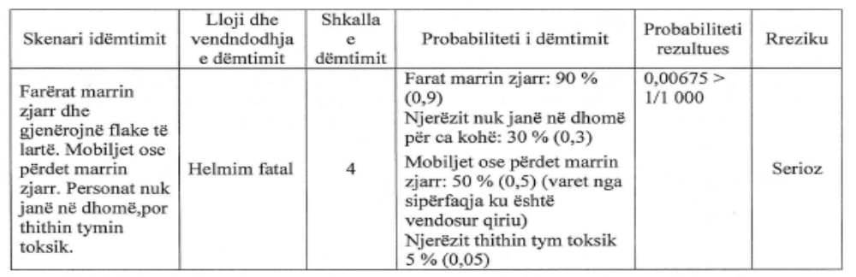

Nivelet e probabilitetit për hapat në skenar janë vlerësuar siç tregohet në tabelë.
Probabiliteti i përgjithshëm është 0,00675, që i korrespondon > 1/1000 në tabelën 4. Kjo çon në përfundimin e “riskut serioz”. Duhet theksuar se probabiliteti i saktë është më afër 1/100 se sa 1/1000, gjë që jep më besueshmëri në nivelin e riskut, sepse është pak më shumë në fushën e riskut serioz të tabelës 4 se sa sugjeron rreshti > 1/1000.
Supozojmë se jemi të pasigurt për probabilitetin 5%, që personat të thithin tym toksik dhe e ulim nivelin e probabilitetit në nivelin 0,1% (0001 = 1 në një mijë). Nëse e rillogarisim me këtë supozim, probabiliteti i përgjithshëm është 0,000135, që përkthehet në >1/10000. Megjithatë, risku është ende serioz. Edhe në qoftë se për ndonjë arsye probabiliteti do të ishte 10 herë më i ulët, risku do të ishte ende i lartë. Prandaj, edhe pse probabiliteti mund të ndryshojë me 10- ose 100-fish, përsëri përftohet një risk serioz ose i lartë (ky i fundit mjaft i afërt me “serioz”). Analiza e ndjeshmërisë na lejon të vlerësojmë me besim riskun si risk serioz.
Megjithatë, në përgjithësi, vlerësimi i riskut duhet të bazohet në rastet më të këqija të arsyeshme, duke qenë jo shumë pesimist mbi çdo faktor, por sigurisht dhe jo shumë optimist.
Në fund të analizës së ndjeshmërisë, inspektori duhet të jetë i bindur se niveli i riskut është i besueshëm dhe se ai mund ta vërtetojë dhe të japë informacionin e duhur mbi të.
5.9 Si të përgatitësh vlerësimin e riskut
1. Përshkruani produktin dhe rreziqet e tij.
- Përshkruani produktin qartë. Në lidhje me rreziqet u duhen dhënë përgjigje pyetjeve, të tilla si:
A ka lidhje rreziku me produktin në tërësi apo vetëm një pjesë (të ndashme) të tij? A përmban produkti vetëm një rrezik? A ka disa rreziqe? Shih tabelën 2 për udhëzime.
- Identifikoni standardet ose legjislacionin e zbatueshëm për produktin.
2. Identifikoni llojin e konsumatorëve që doni të përfshini në skenarin e dëmtimit me produktin e rrezikshëm.
- Filloni me përdoruesit e parashikuar dhe përdorimin e parashikuar të produktit për skenarin e parë të dëmtimit. Merrni konsumatorë dhe përdorime të tjera (shih tabelën 1) për skenarë të mëtejshëm.
3. Përshkruani një skenar dëmtimi në të cilin rreziqet e zgjedhura/identifikuara të produktit shkaktojnë një dëmtim ose efekt të dëmshëm në shëndetin e konsumatorit të zgjedhur.
- Përshkruani hapat që çojnë në dëmtim, në mënyrë të qartë dhe koncize, pa e ekzagjeruar me detajet (“rrugën më të shkurtër të dëmtimit”, “rrugën kritike të dëmtimit”). Nëse në skenar ka disa dëmtime njëkohësisht, të përfshihen të gjithë në të njëjtin skenar.
- Kur përshkruani skenarin e dëmtimit, merrni në konsideratë frekuencën dhe kohëzgjatjen e përdorimit, njohjen e mundësisë së rrezikut nga konsumatori, nëse keni të bëni me një konsumator vulnerabël (në veçanti fëmijë), pajisje mbrojtëse personale, sjelljen e konsumatorit në rast aksidenti, dhe faktorë të tjerë që ju i konsideroni të rëndësishëm për vlerësimin e riskut.
Shih pikën 5.3 dhe tabelën 2 për udhëzim.
4. Përcaktoni shkallën e dëmtimit.
- Përcaktoni nivelin e dëmtimit (nga 1 në 4) të konsumatorit. Nëse konsumatori cenohet nga disa dëmtime në skenarin e dëmtimit, vlerësoni shkallën/nivelin e të gjitha dëmtimeve së bashku.
Shih tabelën 3 për udhëzim.
5. Përcaktoni probabilitetin e skenarit të dëmtimit.
- Cakto një probabilitet për çdo hap të skenarit të dëmtimit. Shumëzojini probabilitetet për të llogaritur probabilitetin e përgjithshëm të skenarit të dëmtimit.
Shih anën e majtë të tabelës 4 për udhëzim.
6. Përcaktoni nivelin e riskut.
- Kombinoni shkallën e dëmtimit dhe probabilitetin e përgjithshëm të skenarit të dëmtimit dhe kontrolloni nivelin e riskut në tabelën 4.
7. Kontrolloni nëse niveli i riskut është bindës.
- Nëse niveli i riskut nuk duket bindës (është larg gjasave), ose në rast pasigurie në lidhje me shkallën e dëmtimit apo rreth probabilitetit, kaloni në një nivel më lart apo më poshtë dhe bëni rillogaritjen e riskut. Kjo “analizë e ndjeshmërisë” tregon nëse risku ndryshon kur ndryshojnë të dhënat.
- Nëse niveli i riskut mbetet i njëjtë, atëherë është kryer një vlerësimin i saktë i tij. Në qoftë se niveli i riskut ndryshon me lehtësi, atëherë caktoni si “risk të produktit” nivelin më të lartë të tij.
8. Zhvilloni disa skenarë dëmtimi për të identifikuar riskun më të lartë të produktit.
Në qoftë se skenari i dëmtimit identifikon një nivel të riskut nën nivelin më të lartë të riskut të përcaktuar në metodologji, dhe në qoftë se mendoni që produkti mund të përbëjë një risk më të lartë se ai që është identifikuar në mënyrë që të përcaktohet cili skenar dëmtimi vendos produktin në riskun më të lartë:
- Përzgjidhni konsumatorë të tjerë (duke përfshirë edhe konsumatorët vulnerabël, në veçanti fëmijët);
- Identifikoni përdorime të tjera (duke përfshirë edhe përdorime të arsyeshme të parashikueshme), në mënyrë që të përcaktoni se cili skenar dëmtimi e vendos produktin në riskun e tij më të lartë.
Risku më i lartë është zakonisht “risku” i produktit, që lejon masat më efektive të menaxhimit të riskut. Në raste të veçanta, një mundësi risku e veçantë mund të rezultojë në një risk më të vogël se risku më i lartë dhe të kërkojë që të merren masa të veçanta për menaxhimin e riskut. Si rregull i përgjithshëm, skenarët e dëmtimit mund të çojnë në nivelin më të lartë të riskut të përcaktuar në metodologji, kur: - dëmtimi apo dëmtimet që janë marrë në konsideratë arrijnë të paktën në nivelet 3 apo 4; - probabiliteti i përgjithshëm i një skenari dëmtimi është së paku > 1/100.
Shih tabelën 4 për udhëzim.
9. Dokumentoni dhe dorëzoni vlerësimin e riskut.
5.10 Raportimi i rezultateve të vlerësimit të riskut
Rezultatet e vlerësimit të riskut duhet të dokumentohen për të siguruar që të gjitha konsideratat janë regjistruar dhe ato mund të përdoren në kontekstin e duhur. Normalisht vlerësimi i riskut kryhet si pjesë përbërëse e mbikëqyrjes së tregut ose në raste të hetimit të një aksidenti. Ky raport duhet të jetë i një forme të përshtatshme që inspektori i mbikëqyrjes së tregut të jetë në gjendje ta përdorë me pak modifikime në komunikim me prodhuesin. Gjithashtu, është e rëndësishme që ky raport të ketë edhe pamjen e duhur që të mund të përdoret kur kërkohet edhe në rastet gjyqësore. Për këtë qëllim rekomandohet përdorimi i një formati të thjeshtë, lehtësisht të përdorshëm me të gjithë informacionin e duhur dhe jo me detaje të panevojshme.
Një raport i vlerësimit të riskut duhet të përmbajë minimalisht titujt e mëposhtëm:
1. Përshkrimi dhe identifikimi i produktit dhe i rastit
Në shumicën e rasteve të mbikëqyrjes së tregut, ky informacion jepet në qoftë se është bërë një referencë në identifikimin e rastit që përdor struktura përgjegjëse e mbikëqyrjes së tregut.
2. Përshkrimi i rreziqeve
Kjo mund të jetë një listë me përshkrime të rreziqeve të identifikuara të produktit. Rreziqet mund të identifikohen edhe nga raportet e testimit me jokonformitete/përputhshmëri.
3. Përshkrimi i skenarëve të dëmtimit dhe analiza e ndjeshmërisë
Çdo skenar dëmtimi duhet të përshkruajë tipin e dëmtimit dhe vendin, shkallën e dëmtimit, probabilitetin e dëmtimit, probabilitetin rezultues të skenarit total dhe nivelin e riskut. Shpesh është e nevojshme të përshkruhet ndjeshmëria e skenarit, që do të thotë impakti në nivelin e riskut kur variojnë probabilitetet.
4. Konkluzioni
Konkluzioni paraqet vlerësimin e përgjithshëm të produktit, p.sh. “risk serioz”, që kërkon masa të menjëhershme.
Konkluzioni mund të hartohet që të reflektojë në mënyrën më transparente të mundshme se si është përcaktuar risku rezultues i përgjithshëm nga nivelet e përcaktuara në tabelë.
6. Nga vlerësimi i riskut në marrjen e masave
Rezultati i vlerësimit të riskut është një input i rëndësishëm në procesin e menaxhimit të riskut. Ky rezultat përdoret për të përcaktuar masat që duhen të ndërmerren për të ulur riskun dhe për të parandaluar kështu dëmtimin e mundshëm në shëndetin e konsumatorit.
Marrja e masave është një proces i ndarë nga vlerësimi i riskut. Më poshtë paraqiten disa raste për të ilustruar menaxhimin e mundshëm të risqeve të identifikuara.
Struktura e mbikëqyrjes së tregut shpesh do të duhet të marrë masat duke bashkëpunuar me prodhuesit, importuesit apo shpërndarësit për të përcaktuar mënyrën më efektive dhe eficiente të menaxhimit të riskut.
Në rastin e një risku serioz të shfaqur nga një produkt, masat për uljen e riskut mund të përfshijnë tërheqjen nga tregu të produktit. Nivelet e ulëta të riskut normalisht çojnë në masa më pak rigoroze. Në këtë rast është e mjaftueshme vendosja ose shtimi i etiketave paralajmëruese në produkt apo përmirësimi i udhëzimeve për ta bërë produktin të sigurt. Pavarësisht nga niveli i riskut, struktura e mbikëqyrjes së tregut duhet të konsiderojë nëse duhet të ndërmarrë masa, dhe nëse po, çfarë masash.
Megjithatë, nuk ka lidhje automatike nga përcaktimi i riskut në marrjen e masave. Kur një produkt paraqet disa risqe më të ulëta se risku serioz, dhe risku i tij i përgjithshëm nuk është serioz, mund të jenë të nevojshme masa të menjëhershme meqë secili nga risqet mund të materializohet mjaft shpejt. Mënyra e shfaqjes së risqeve të produktit mund të tregojë një mungesë të kontrollit të cilësisë në prodhim.
Është, gjithashtu, e rëndësishme që të merret parasysh ekspozimi i popullsisë si e tërë. Nëse ka një numër të madh të produkteve në treg dhe produkti është përdorur nga një numër i madh konsumatorësh, edhe një risk i vetëm më i ulët se serioz mund të kërkojë marrjen e shpejtë të masave për të shmangur efektet negative në shëndetin e konsumatorëve.
Risqet më të ulëta se risku serioz mund të kërkojnë marrjen e masave kur produkti në fjalë mund të shkaktojë aksidente fatale, edhe nëse këto aksidente janë pothuajse të pamundura. Ky mund të jetë rasti me mbyllëset/hapëset e kanaçeve, të cilat mund të lirohen dhe të kapërdihen nga fëmijët, duke shkaktuar asfiksim për vdekje. Një modifikim i thjeshtë i dizajnit të kapakut mund të eliminojë riskun dhe nuk janë të nevojshme masa të tjera. Në të tilla raste mund të urdhërohet pezullim i tregtimit për një kohë të caktuar, në qoftë se risku i një aksidenti fatal është vërtet shumë i vogël.
Aspekte të tjera të lidhura me riskun mund të jenë perceptimi i publikut për riskun dhe pasojat e tij të mundshme dhe se si portretizohet në media. Këto aspekte mund të jenë veçanërisht të rëndësishme, kur konsumatorët në fjalë janë të pambrojtur, në veçanti fëmijët. Struktura e mbikëqyrjes së tregut duhet të përcaktojë se çfarë masash janë të nevojshme.
Marrja e masave kundrejt një risku mund të varet edhe nga vetë produkti dhe “shkalla minimale e riskut në pajtueshmëri me përdorimin e produktit që konsiderohet i pranueshëm dhe në përputhje me nivelin e lartë të mbrojtjes”. Ky risk minimal do të duhet të jetë ndoshta shumë më i ulët për lodrat, ku përfshihen fëmijët, se sa për një sharrë elektrike, e cila njihet për riskun e lartë që kërkon pajisje mbrojtëse të forta për të mbajtur riskun në nivele të menaxhueshme.
Së fundmi, edhe nëse nuk ka ndonjë risk, mund të jetë e nevojshme marrja e masave, p.sh. kur produkti nuk është në përputhje me kërkesat përkatëse të legjislacionit që zbatohet në lidhje me të (shënjimet e paplota).
Si përfundim, nuk ekziston lidhje automatike nga risku në masa. Strukturat përgjegjëse për mbikëqyrjen e tregut duhet të marrin në konsideratë një sërë faktorësh të lartpërmendur, duke respektuar parimin e proporcionalitetit.

SHTOJCA I
TABELAT
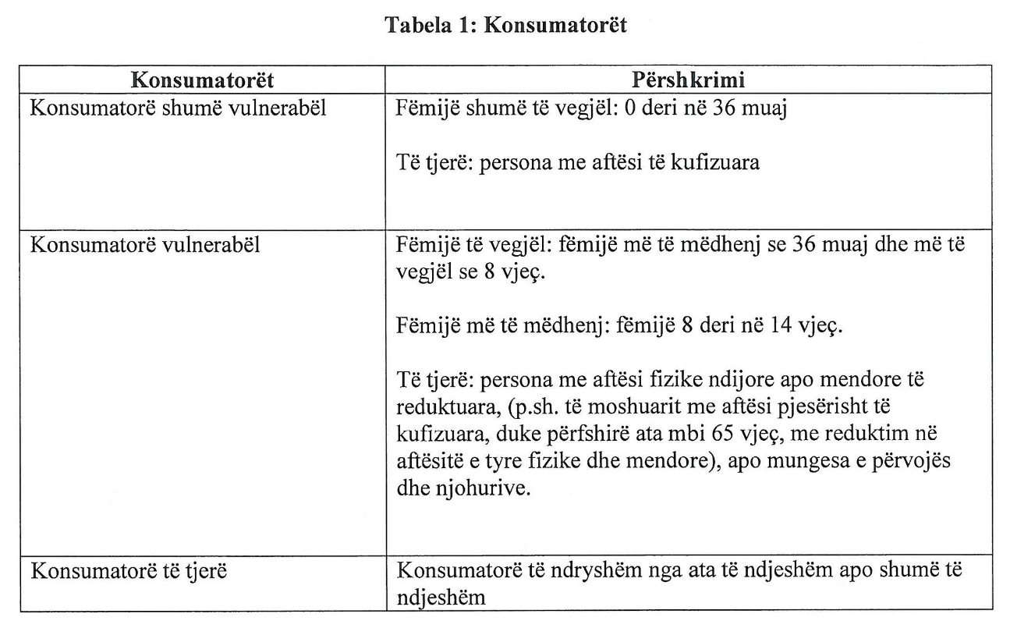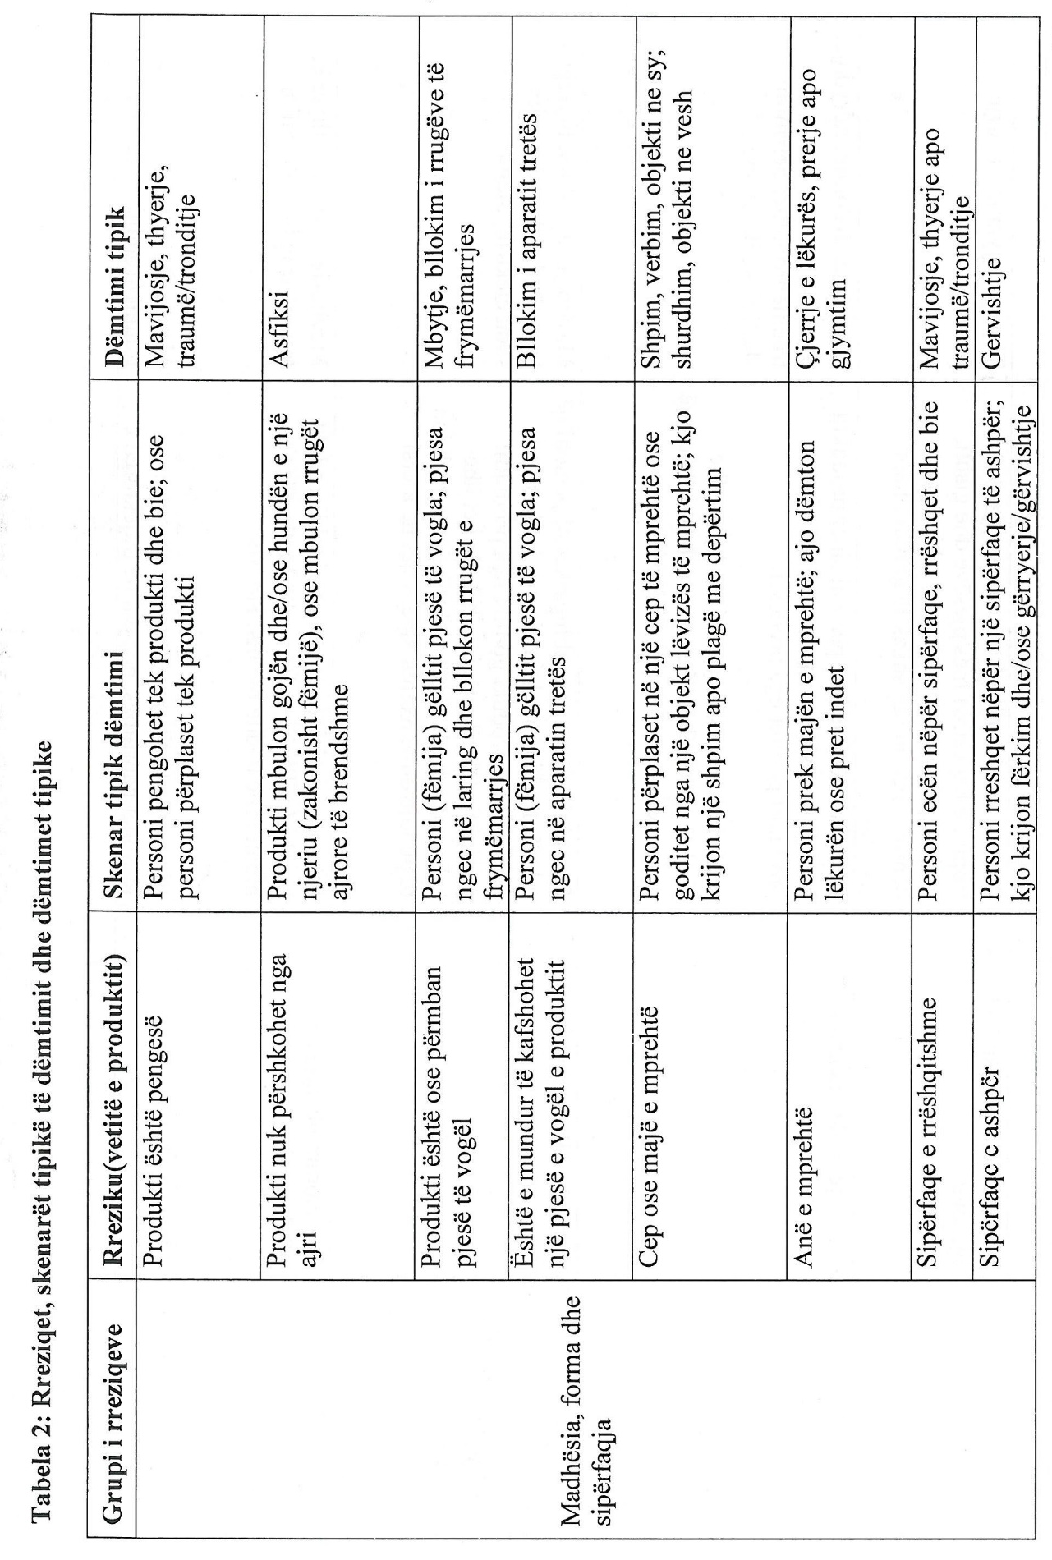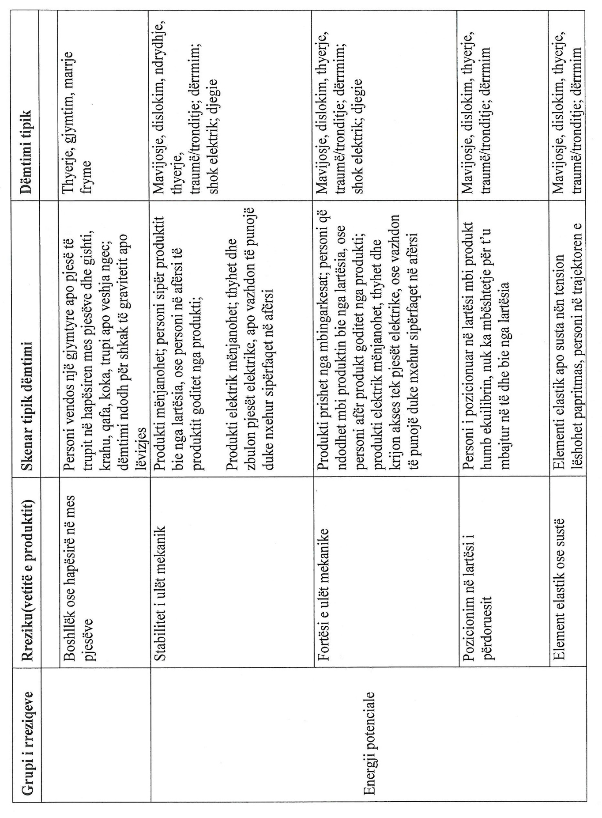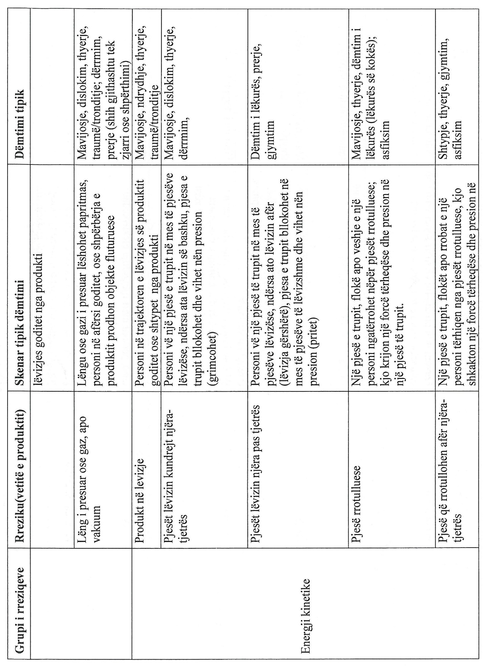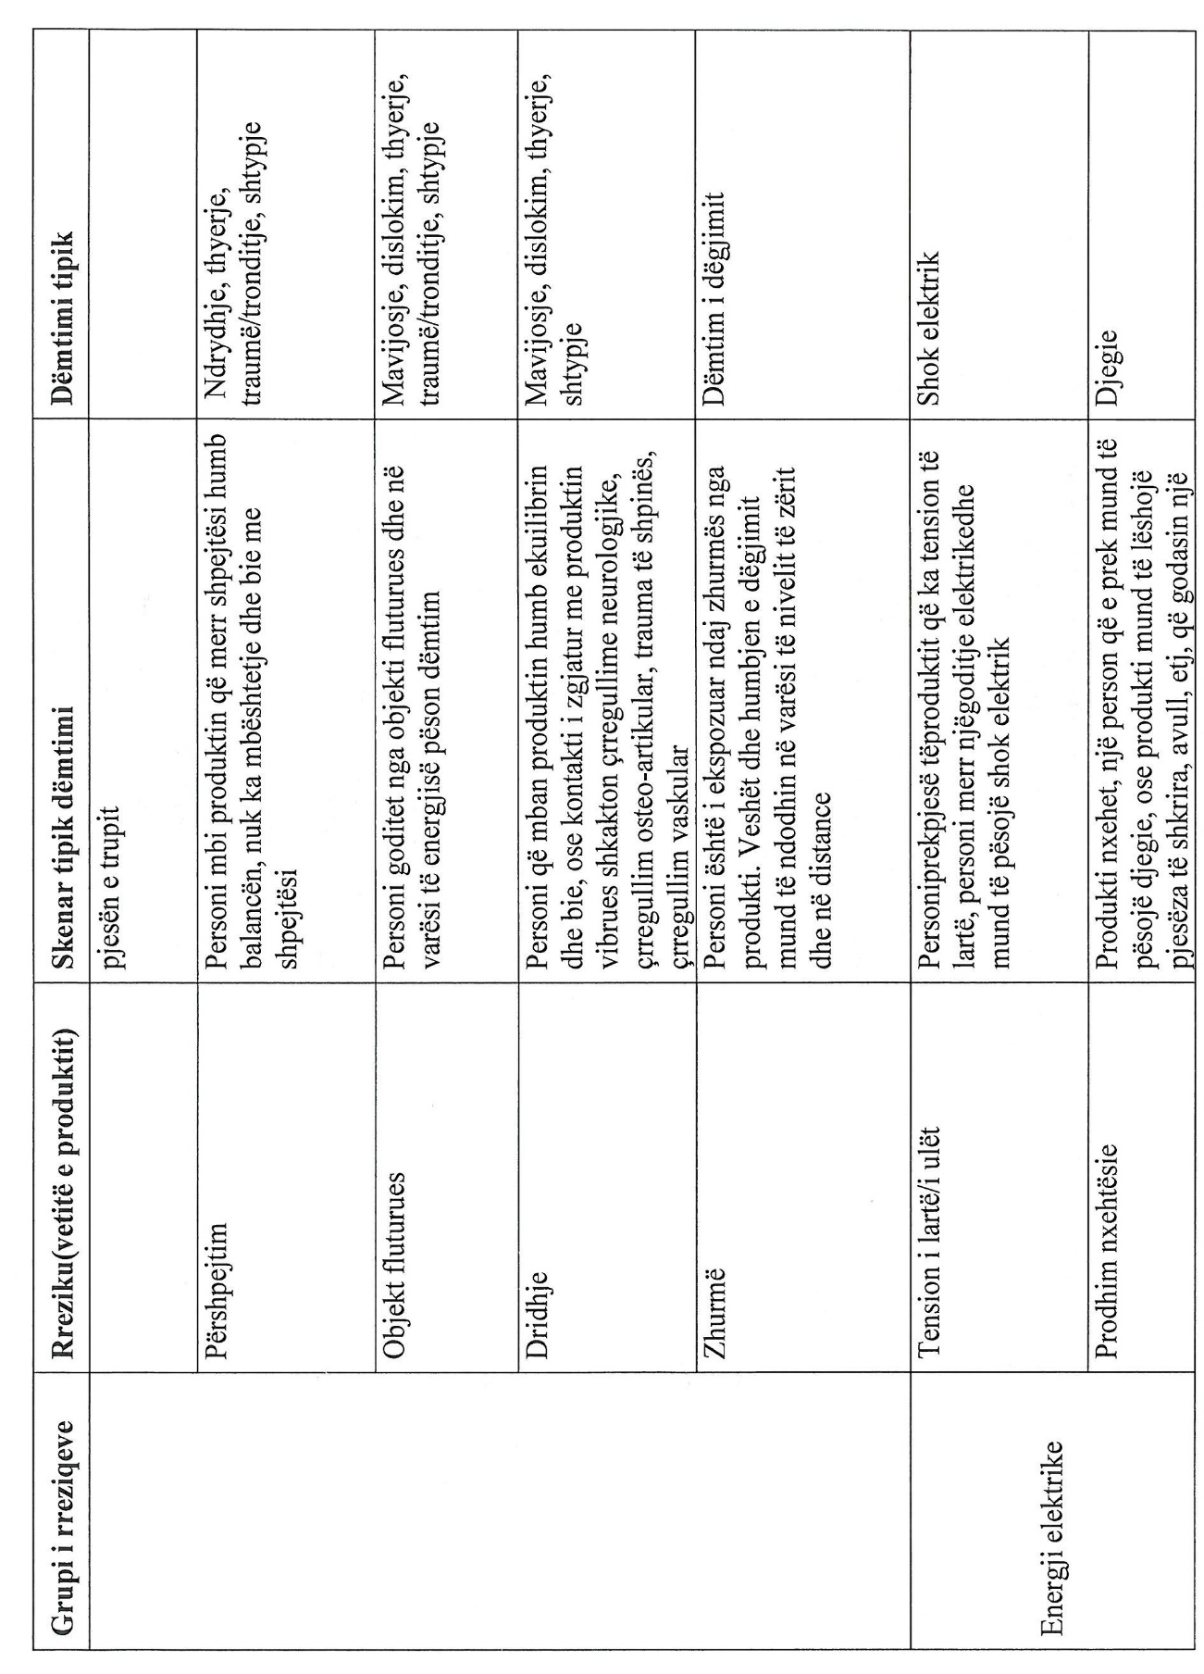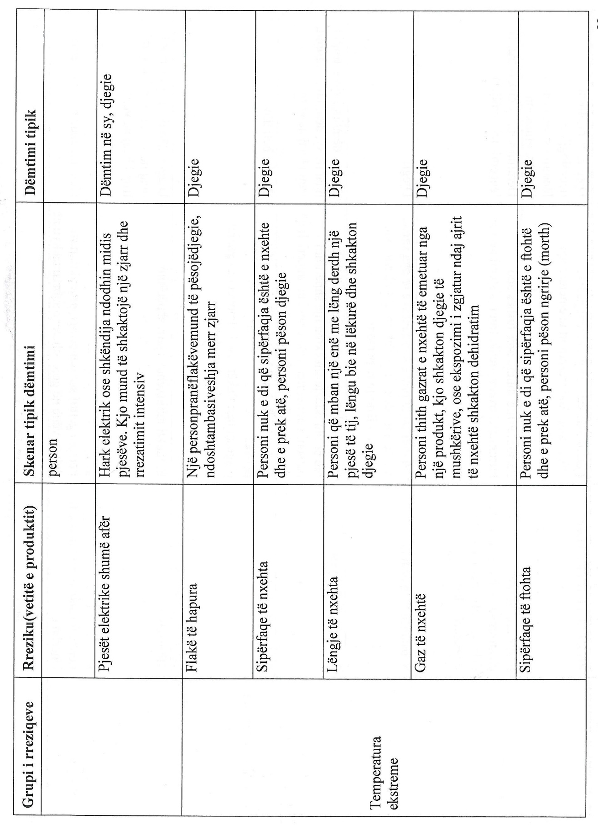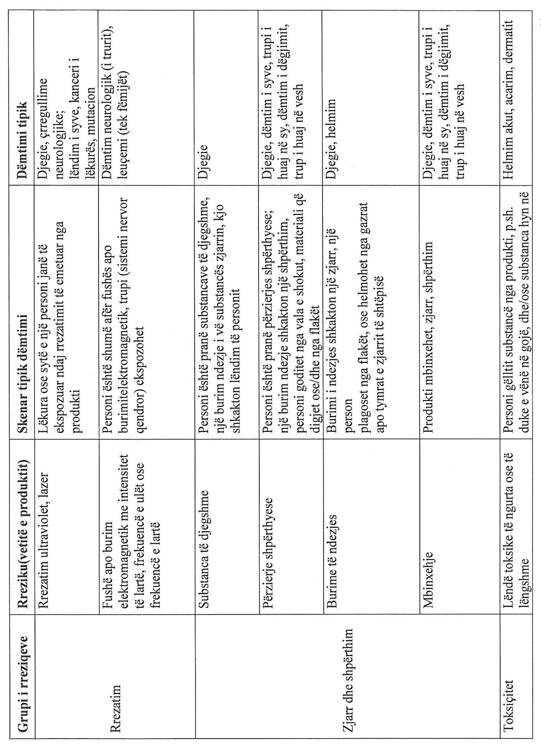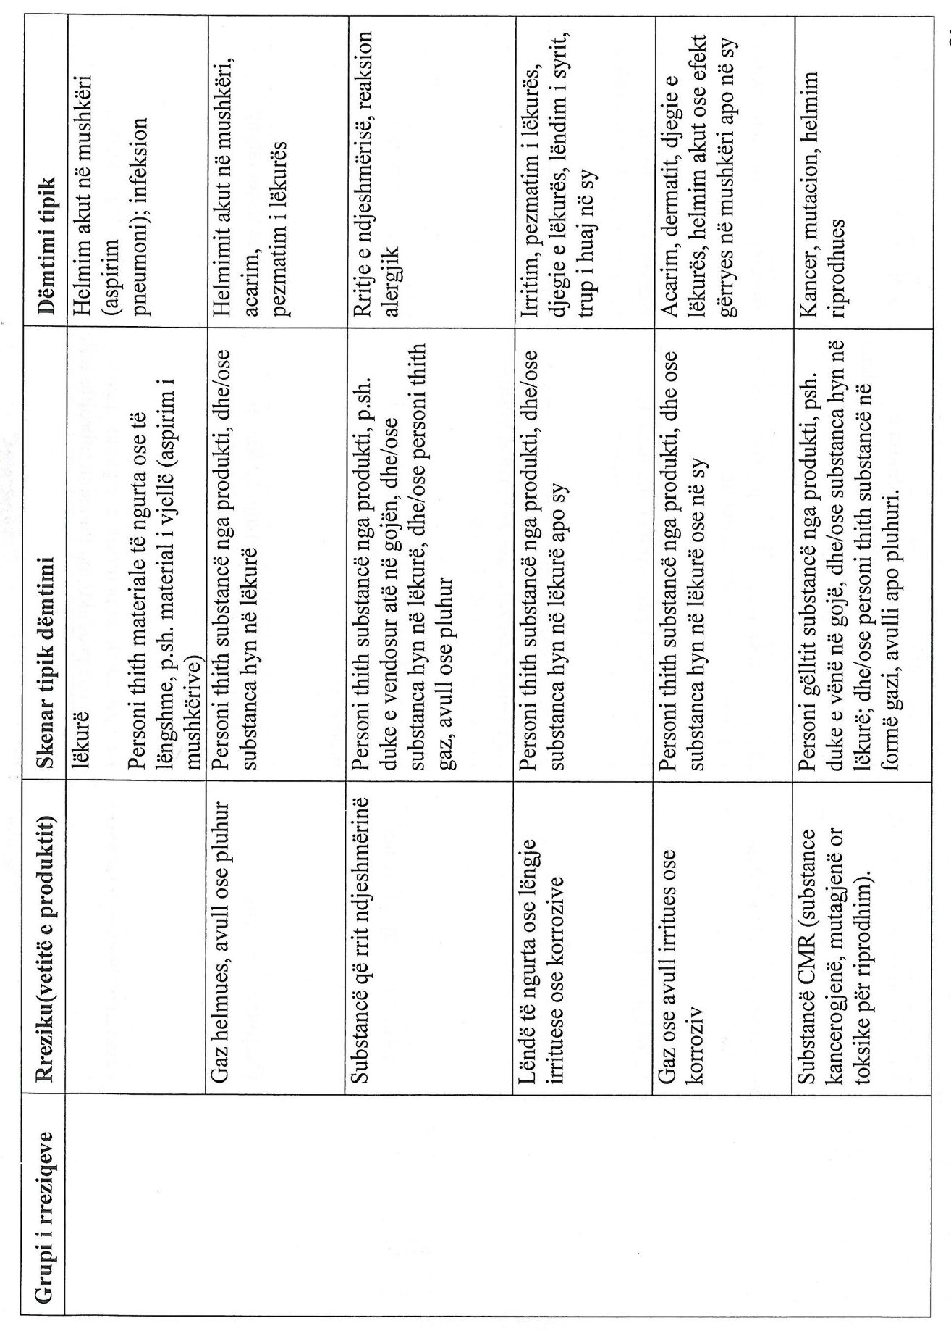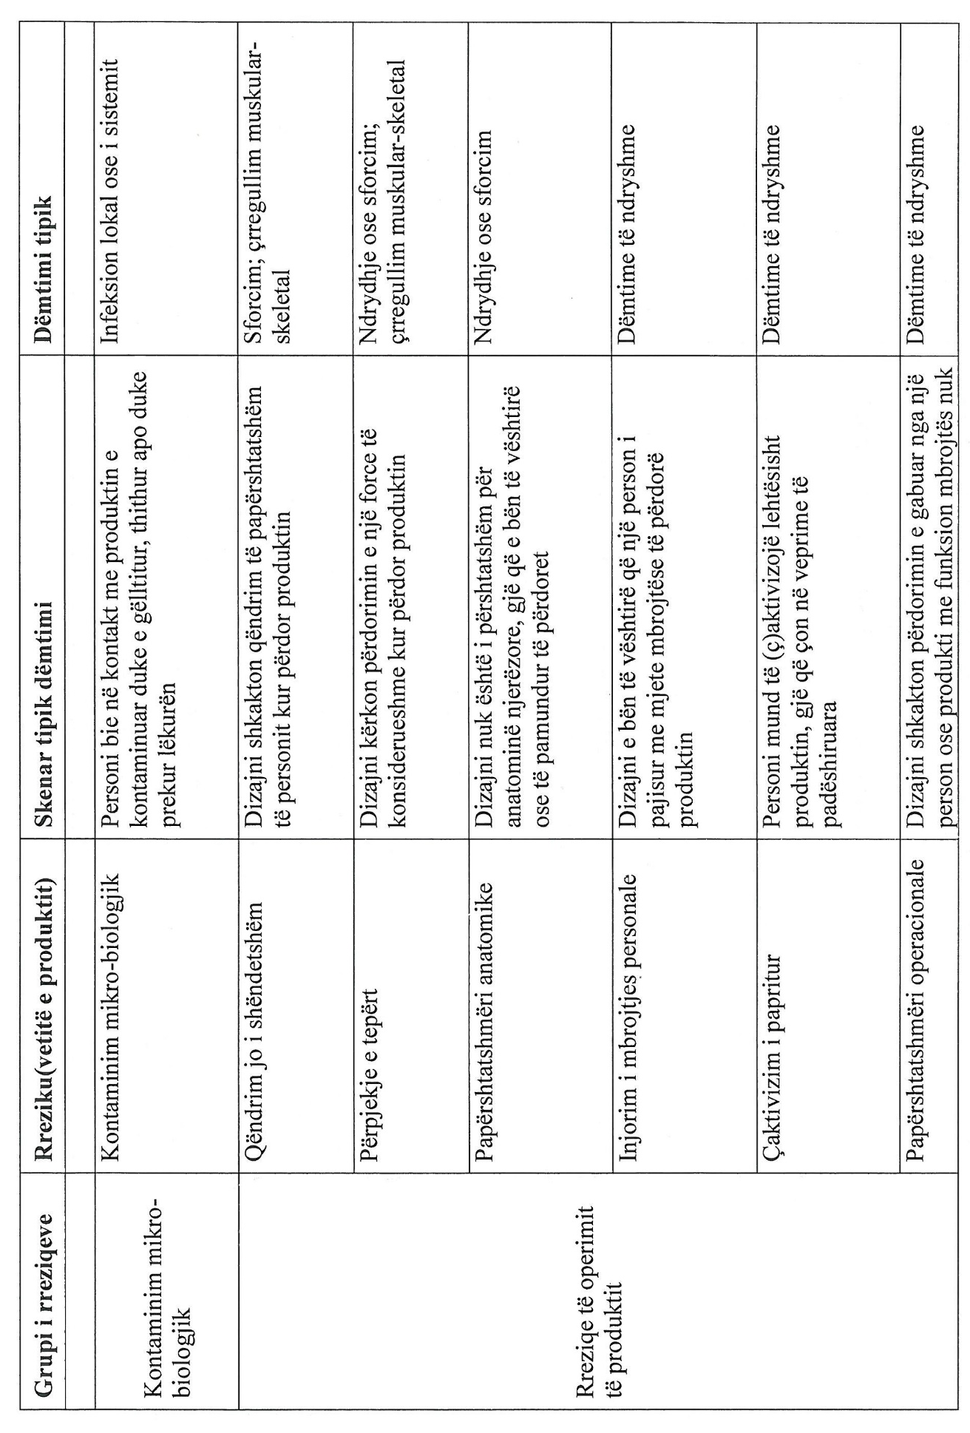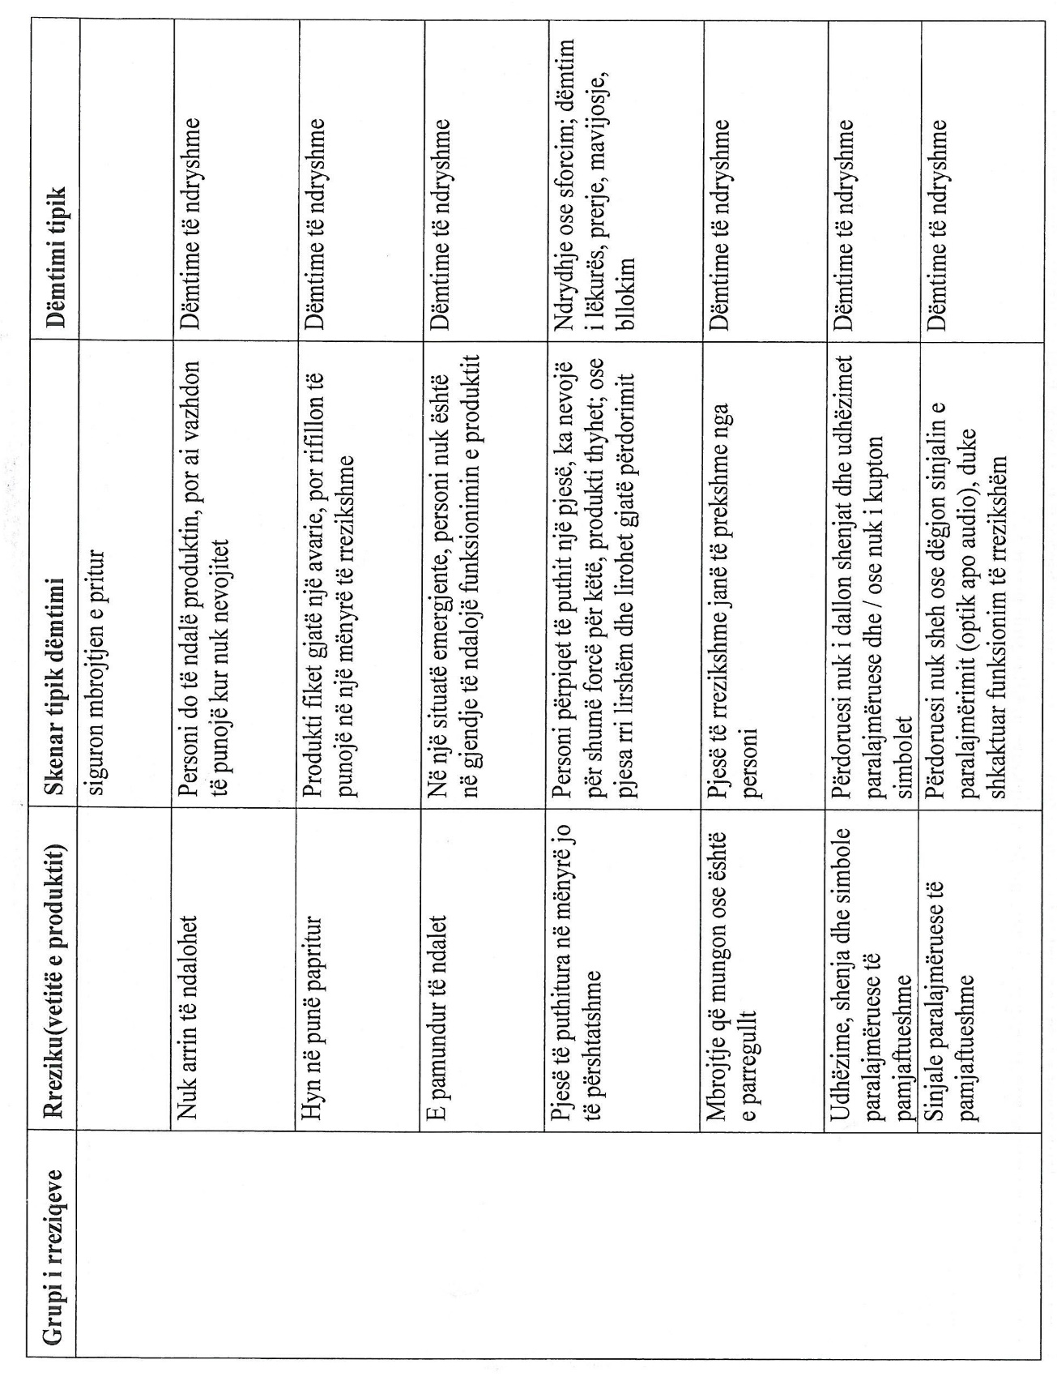

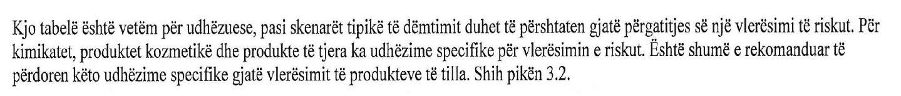
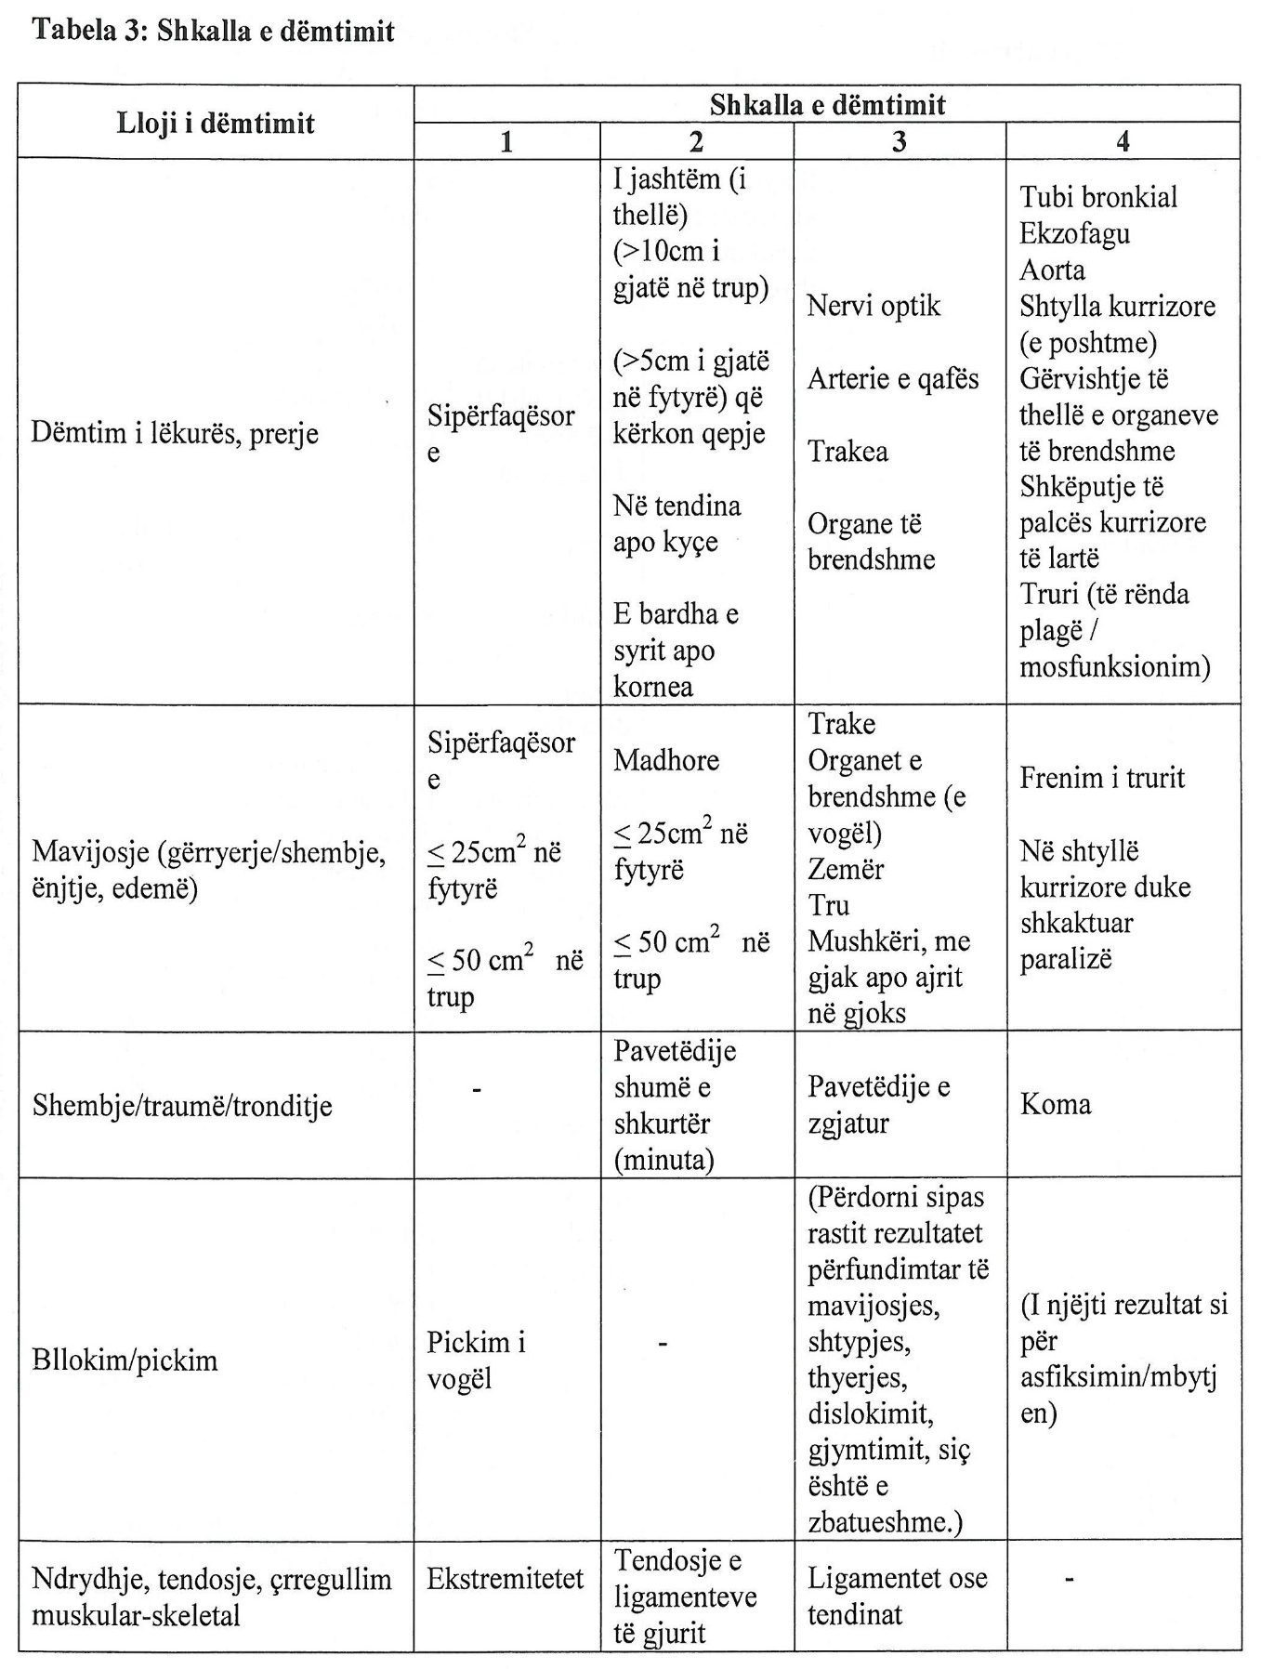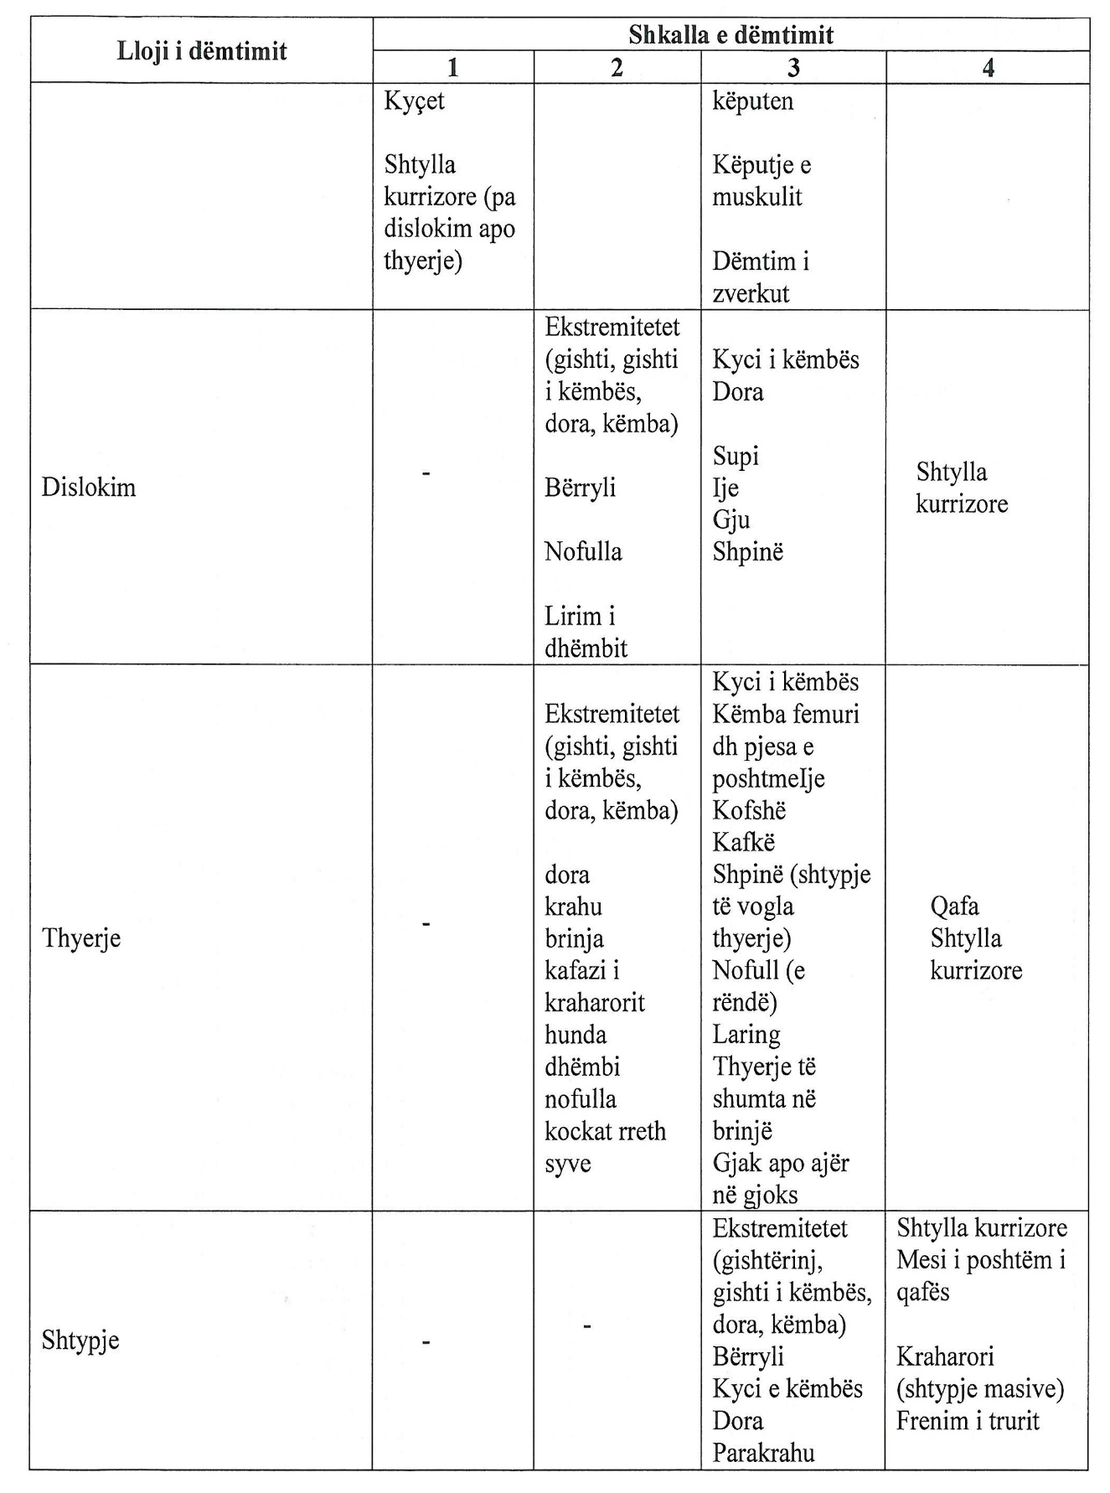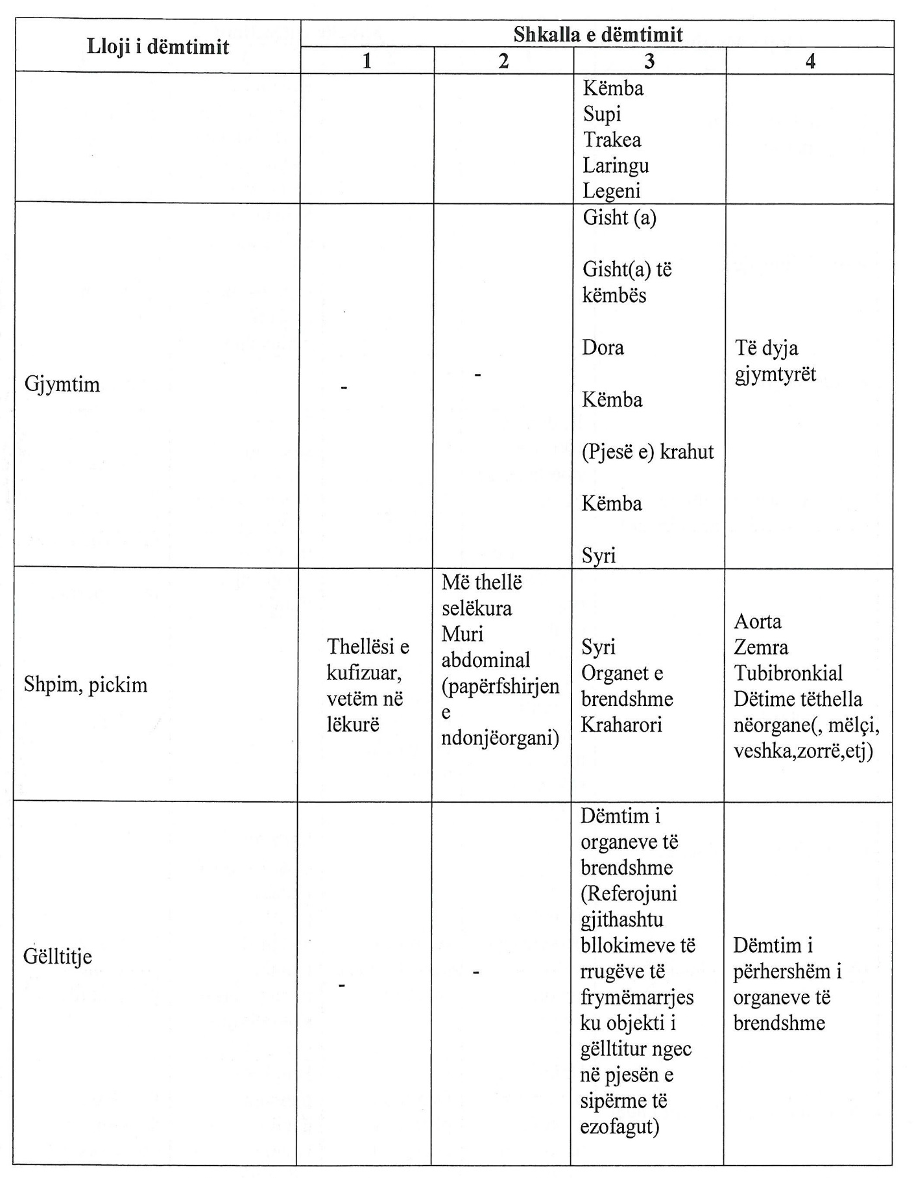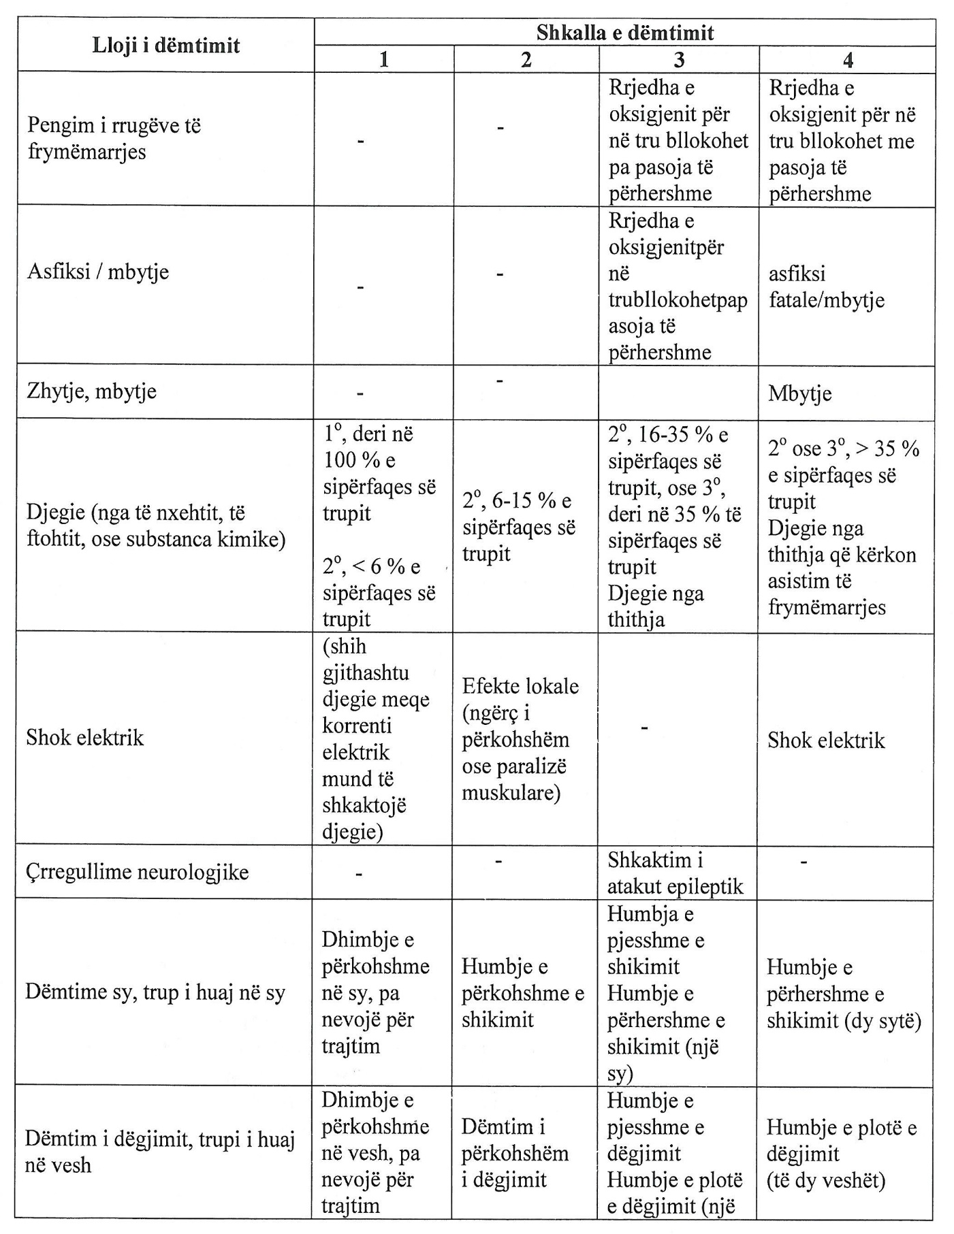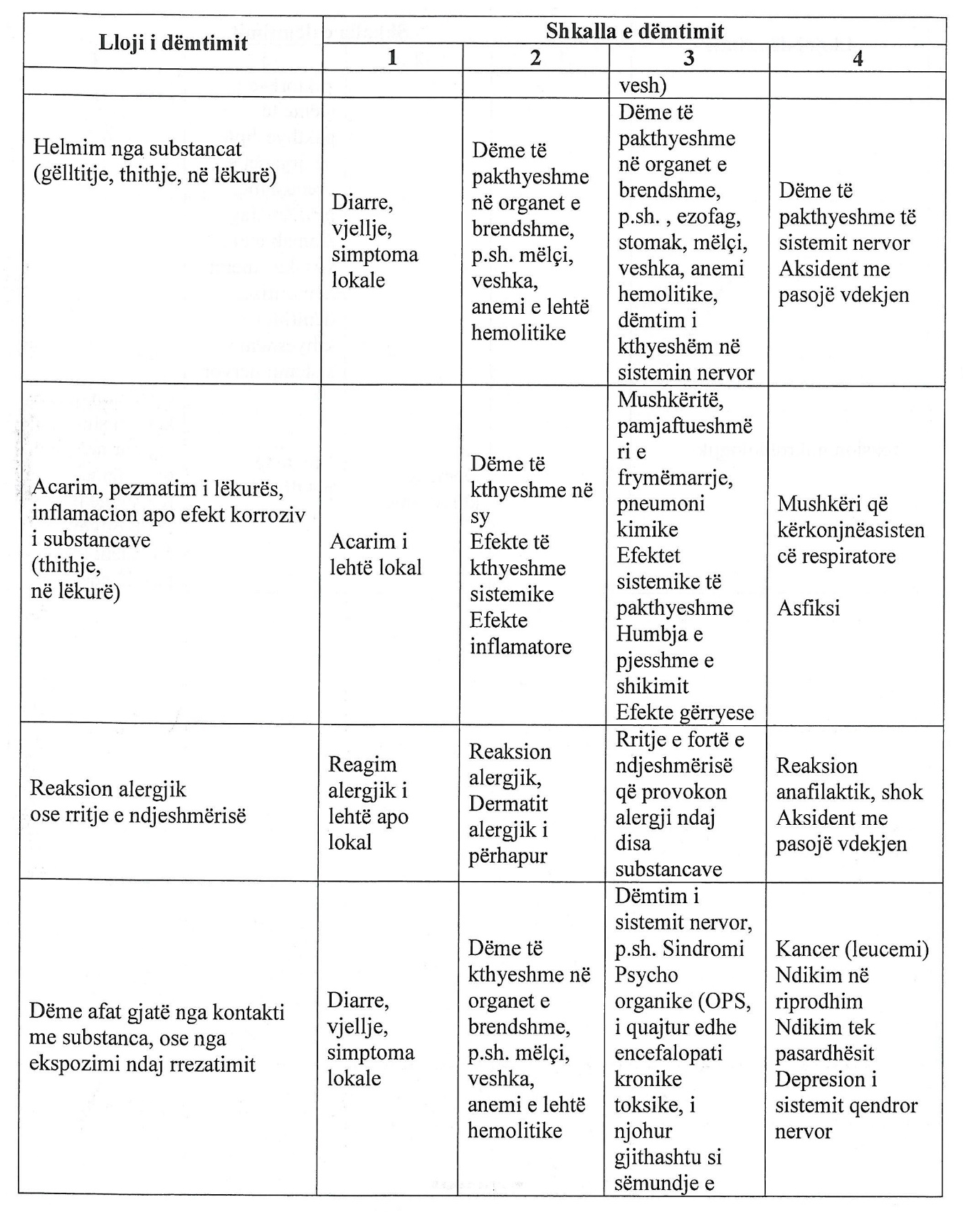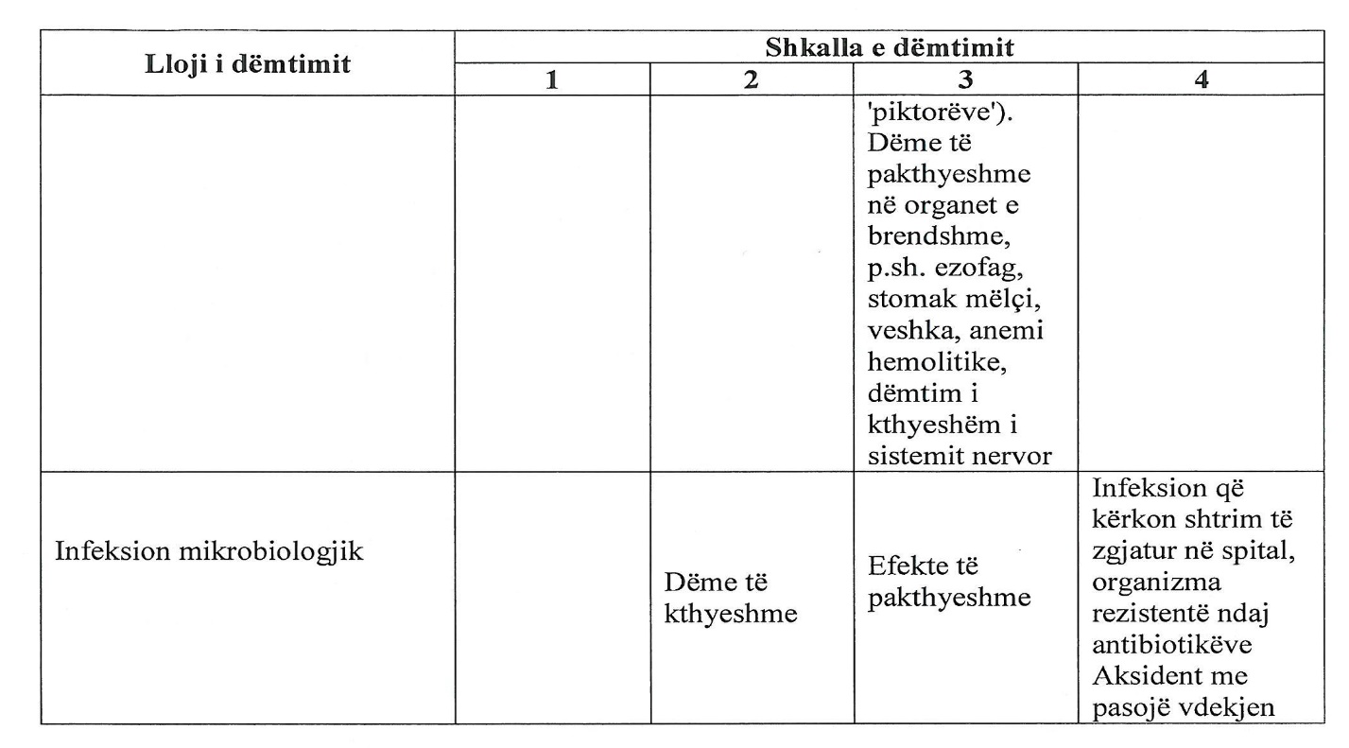
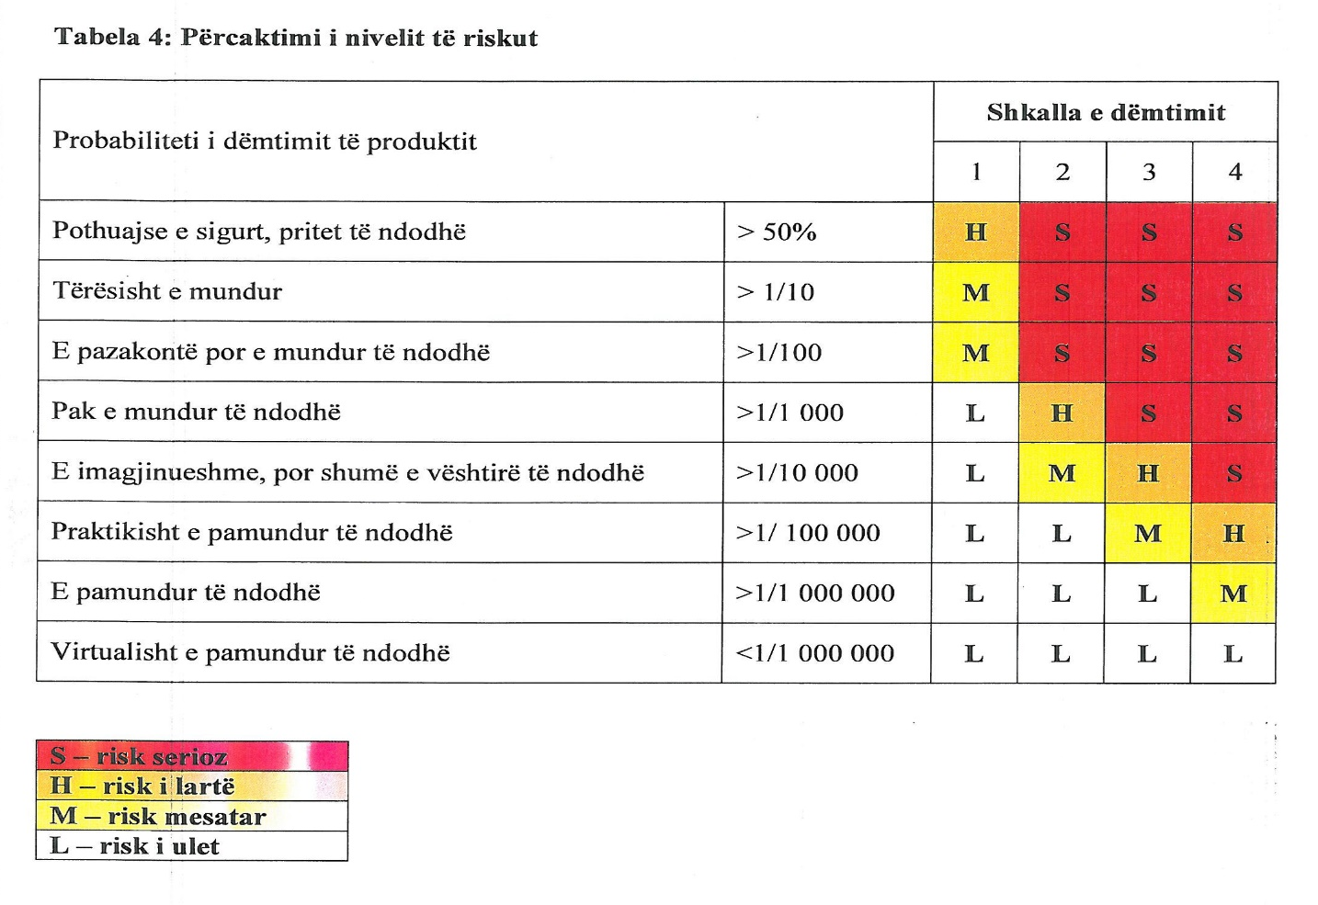

SHTOJCA II: Shembuj për vlerësimin e riskut
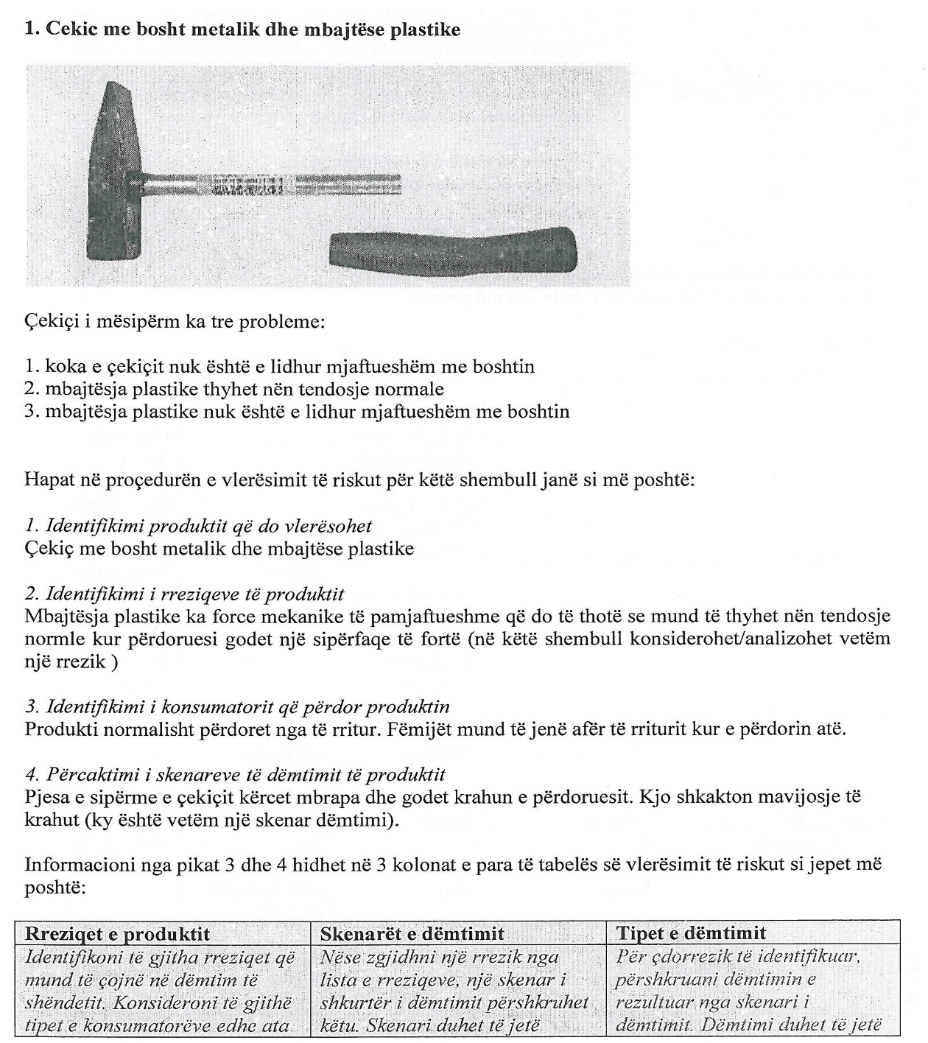
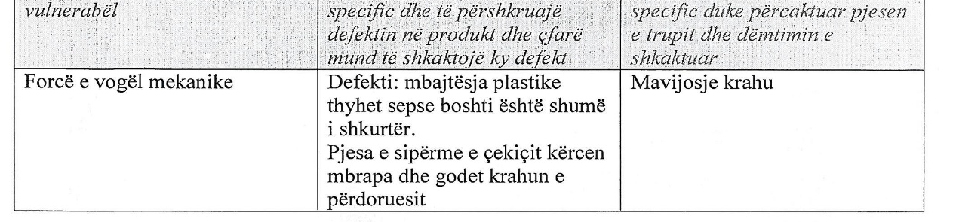
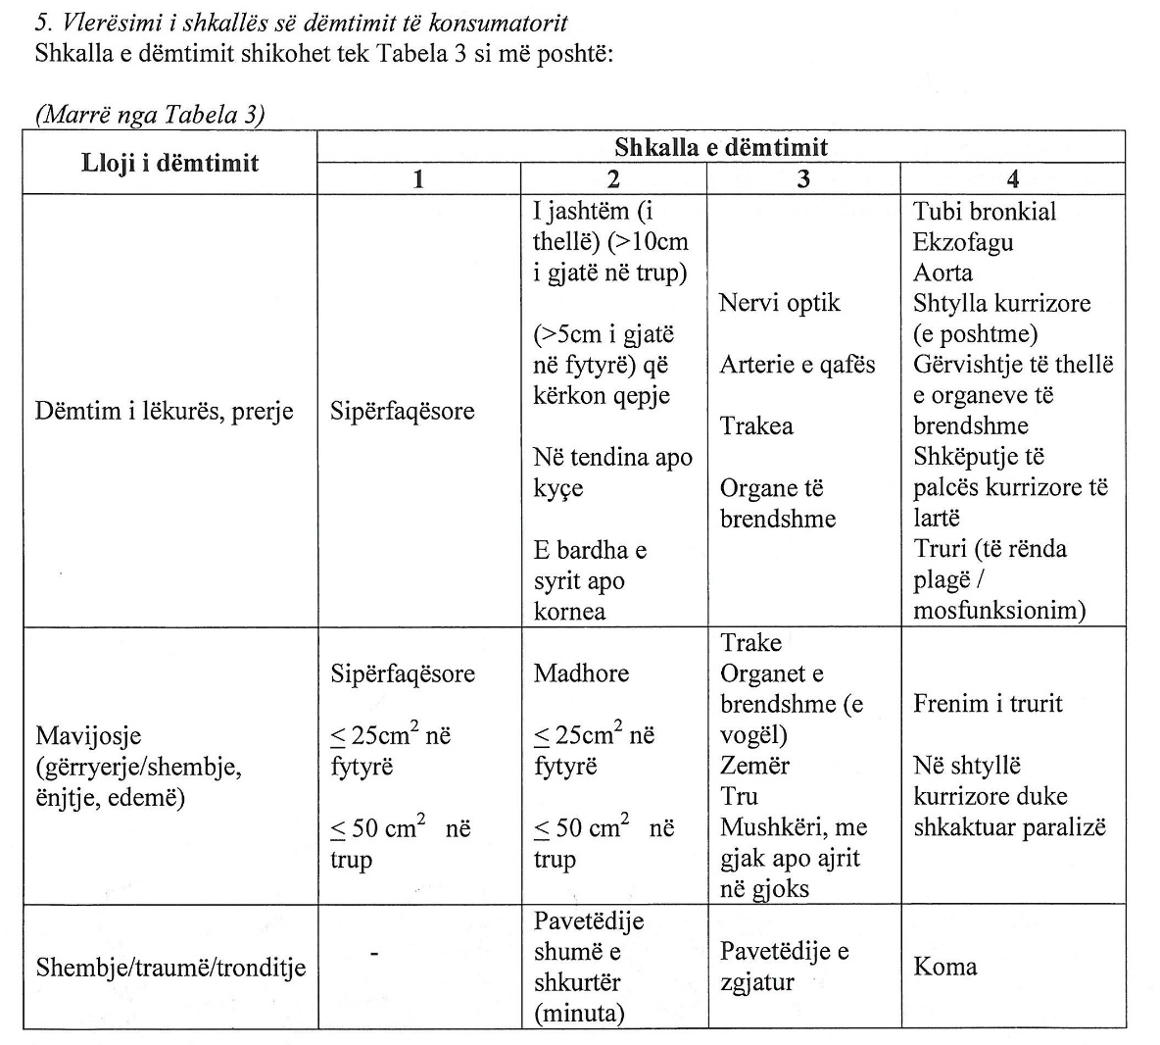
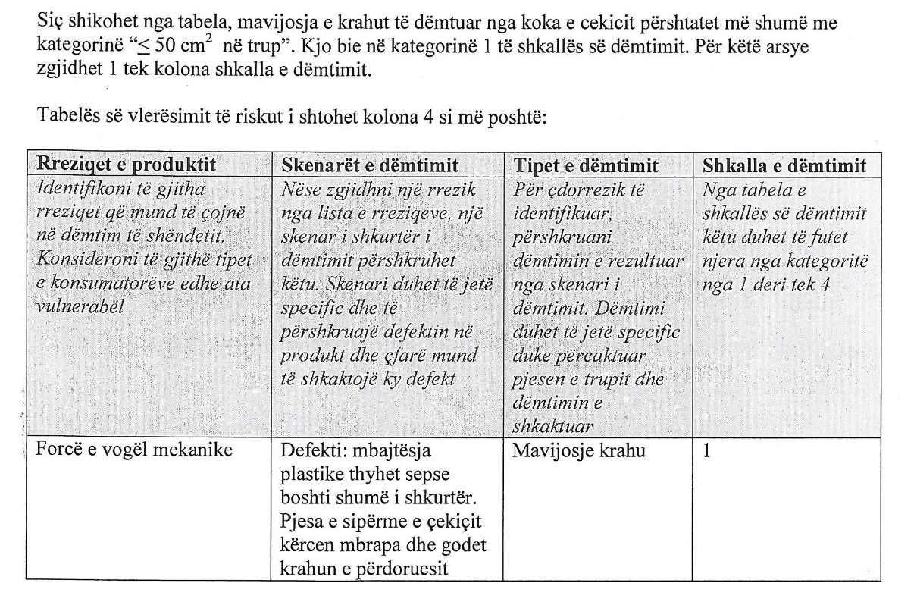

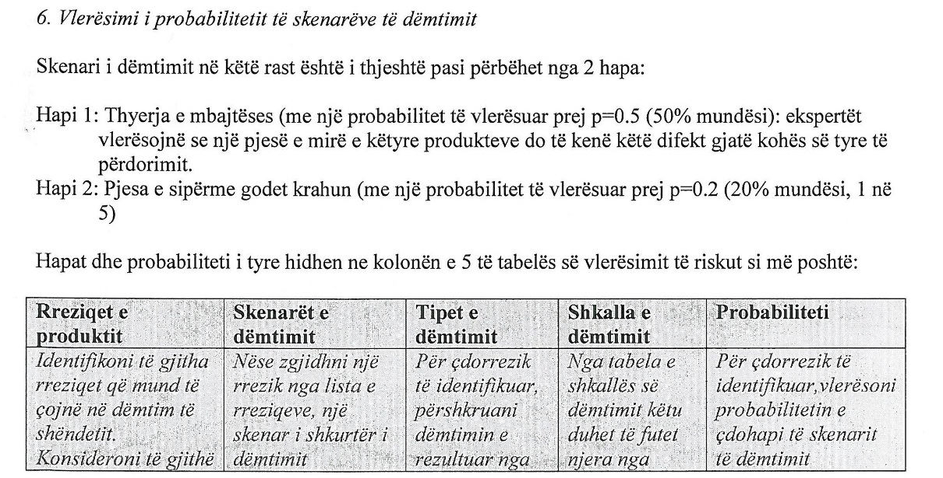
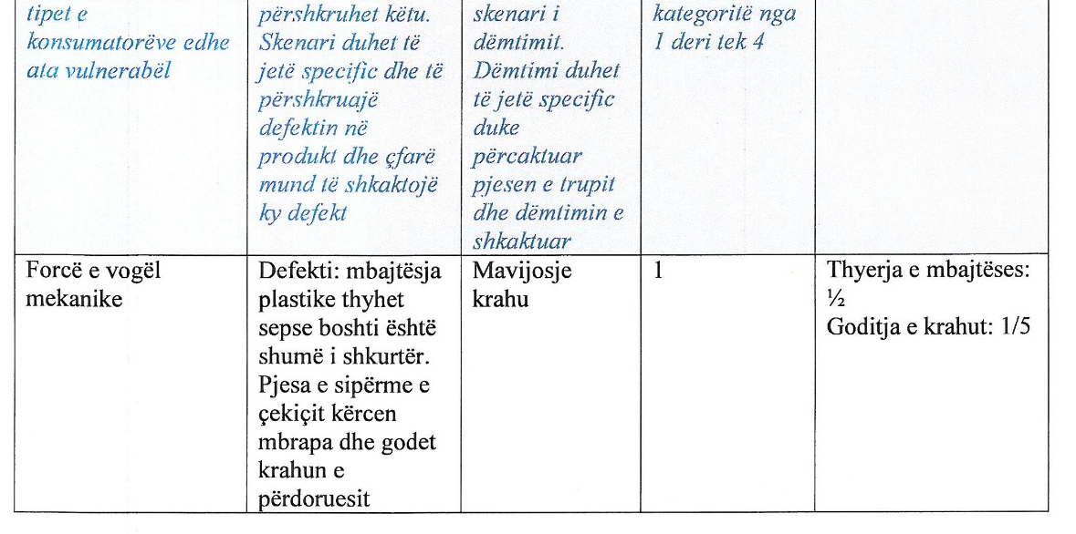
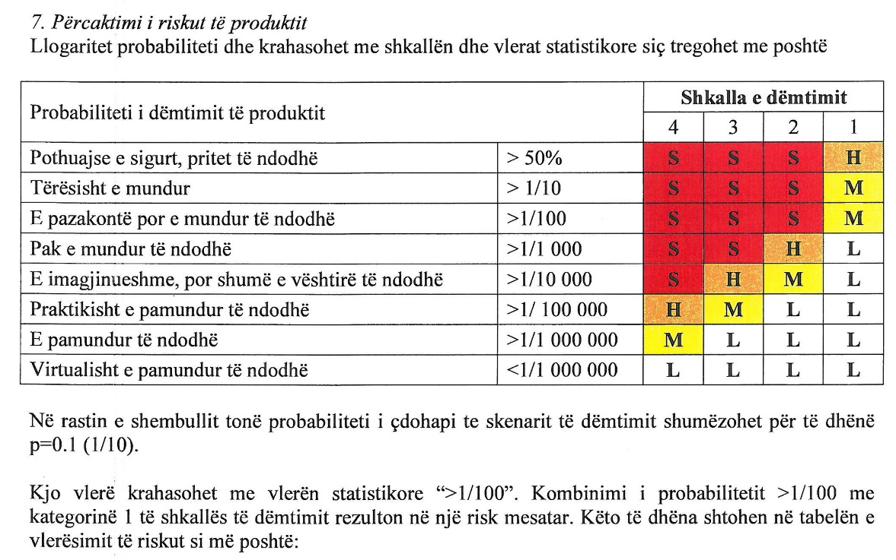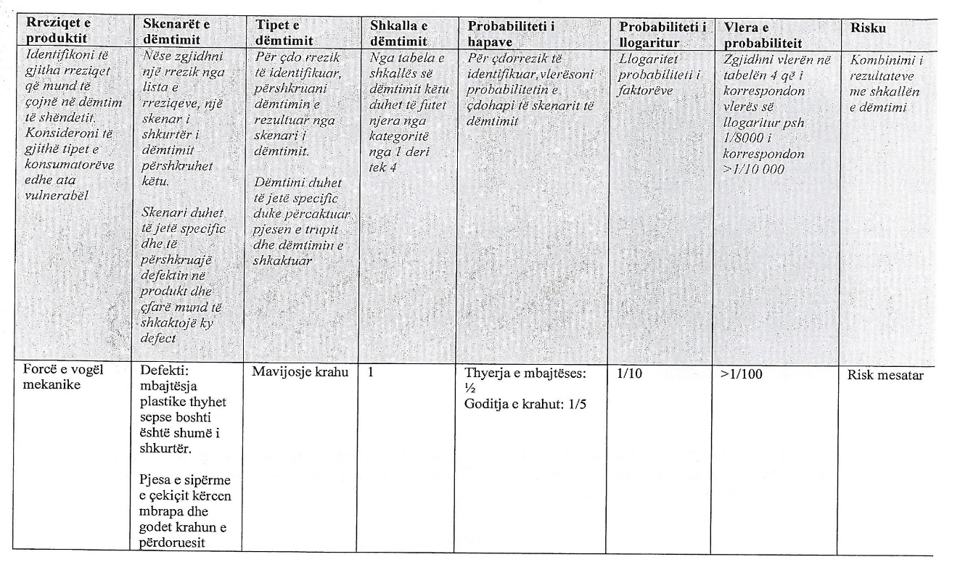
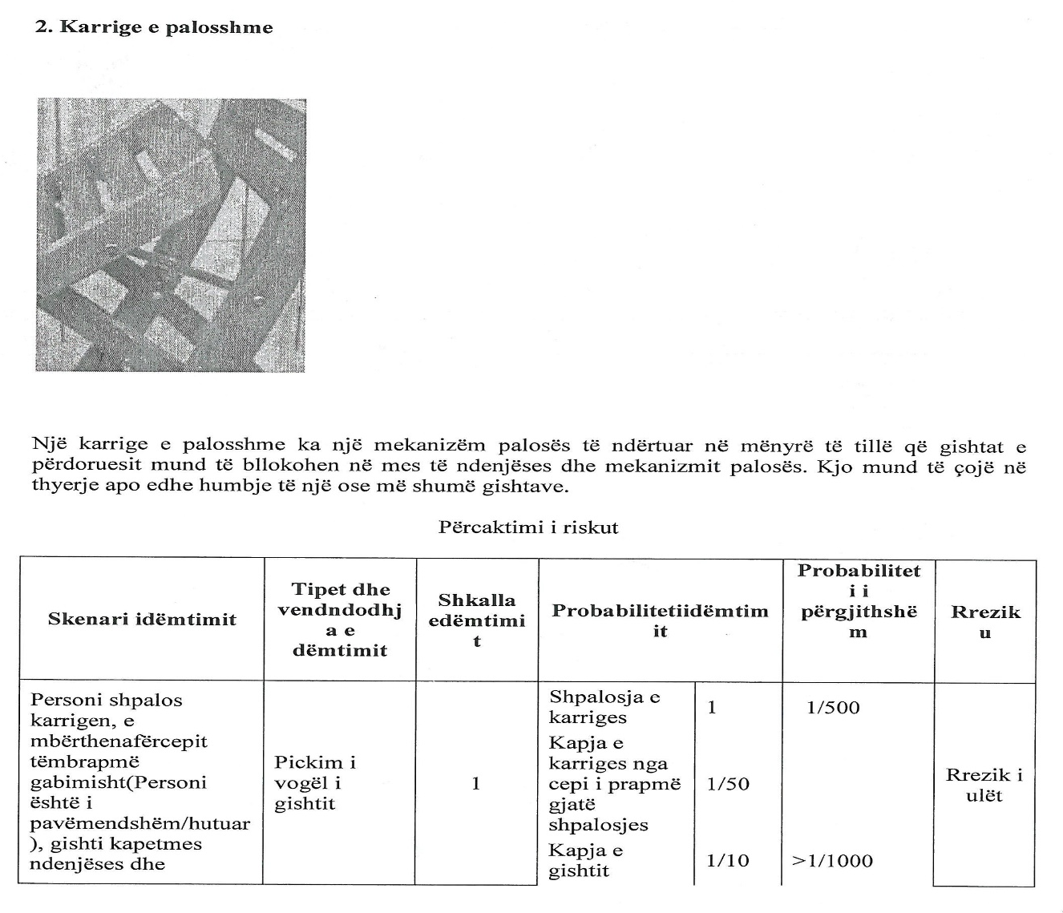
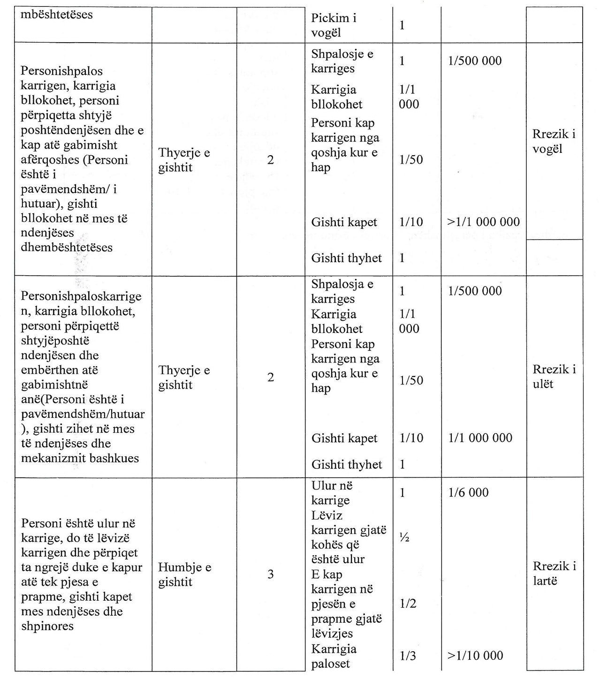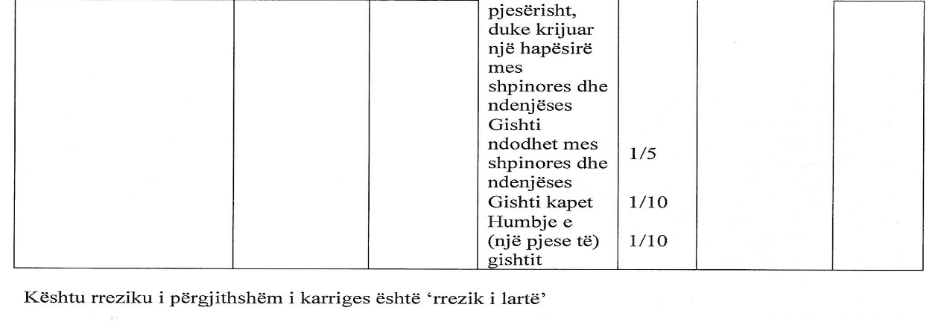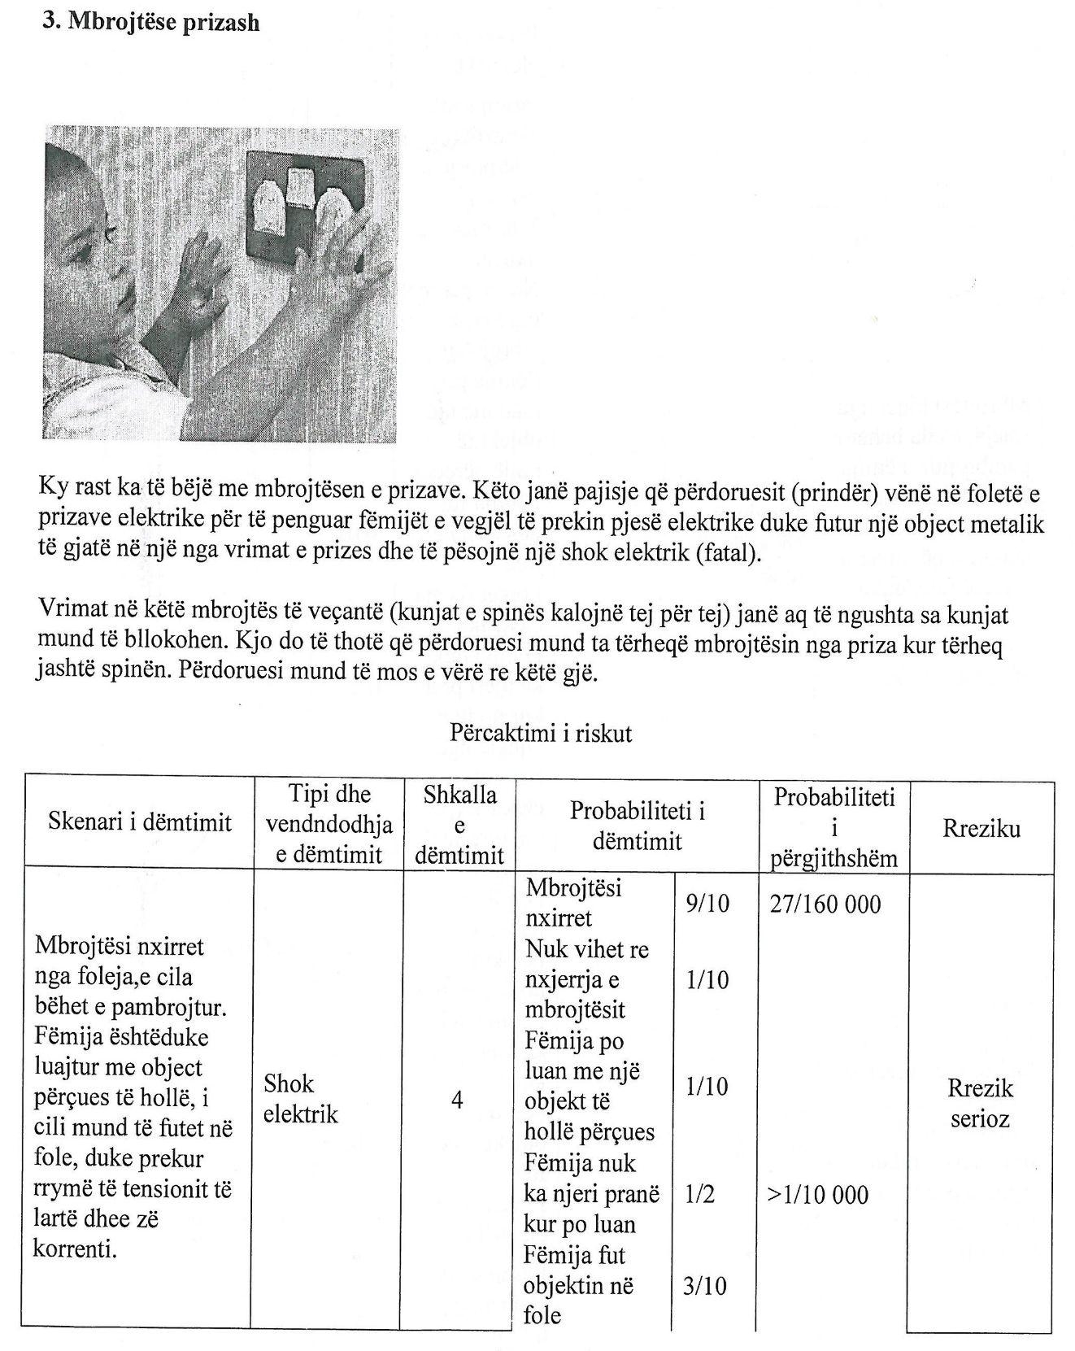

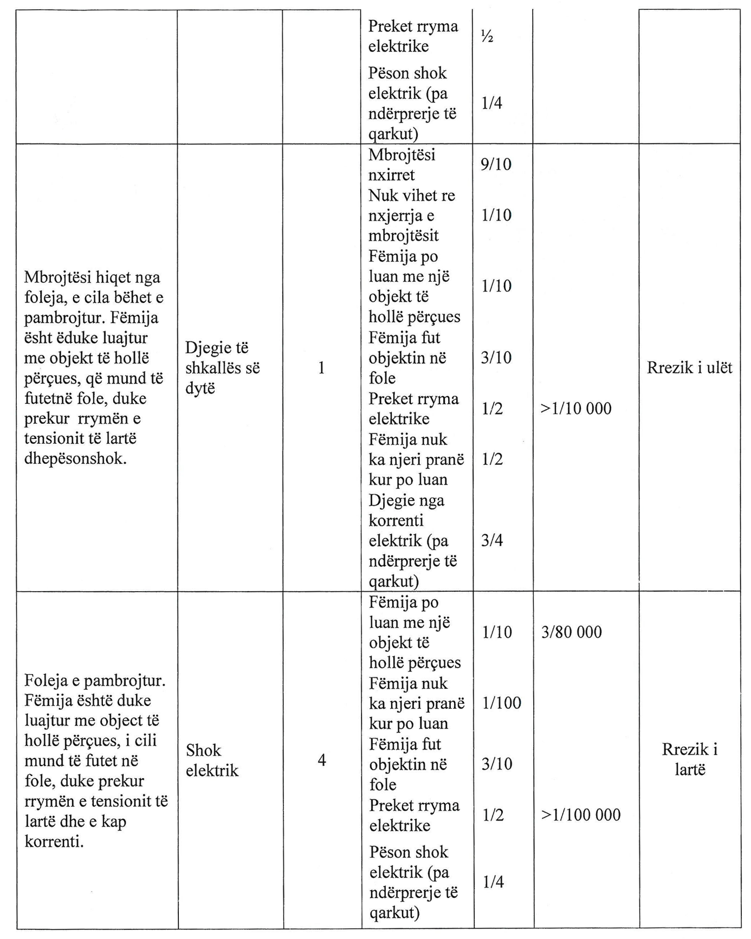

Kështu rreziku i përgjithshëm i mbrojtësve të foleve të prizave është “serioz”.

